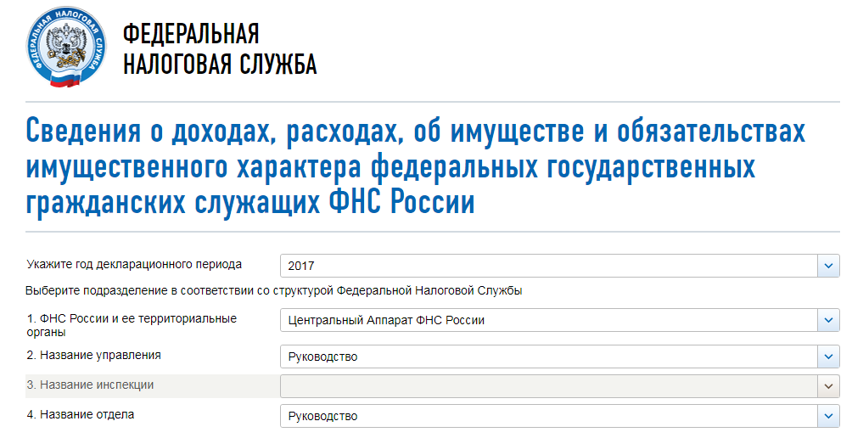

СВЕДЕНИЯ О ДОХОДАХ, ОБ ИМУЩЕСТВЕ И ОБЯЗАТЕЛЬСТВАХ ИМУЩЕСТВЕННОГО ХАРАКТЕРА ГОСУДАРСТВЕННЫХ ГРАЖДАНСКИХ СЛУЖАЩИХ ФНС РОССИИ, А ТАКЖЕ СВЕДЕНИЯ О ДОХОДАХ, ОБ ИМУЩЕСТВЕ И ОБЯЗАТЕЛЬСТВАХ ИМУЩЕСТВЕННОГО ХАРАКТЕРА ИХ СУПРУГОВ И НЕСОВЕРШЕННОЛЕТНИХ ДЕТЕЙ ЗА ПЕРИОД С 1 ЯНВАРЯ 2017
№ п/п | Фамилия и инициалы лица, чьи сведения размещаются | Должность | Объекты недвижимости, находящиеся в собственности |  |  |  | Объекты недвижимости, находящиеся в пользовании |  |  | Транспортные средства |  | Декларированный годовой доход (руб.) | Сведения об источниках получения средств
 |  |  | вид объекта | вид собственности | площадь (кв.м) | страна расположения | вид объекта | площадь (кв.м) | страна расположения | вид | марка |  | вид приобретенного имущества | источники
1 | Мишустин Михаил Владимирович | Руководитель |  |  |  |  | квартира | 141.6 | РФ |  |  | 19303783
 | супруга |  |  |  |  |  | квартира | 141.6 | РФ | Автомобили легковые | Фольксваген Тигуан | 68482016
 |  |  |  |  |  |  |  |  |  | Автомобили легковые | Nissan X-Trail
 | несовершеннолетний ребёнок |  |  |  |  |  | квартира | 141.6 | РФ |  |  | 0
 | несовершеннолетний ребёнок |  | квартира | Общая долевая - 1/2 доли | 141.6 | РФ |  |  |  |  |  | 0
 |  |  | жилой дом | Общая долевая | 861.2 | РФ
 |  |  | земельный участок | Общая долевая | 5500 | РФ
2 | Андрющенко Светлана Николаевна | Заместитель руководителя | квартира | Индивидуальная | 53.2 | РФ |  |  |  |  |  | 7651598.46
 |  |  | квартира | Индивидуальная | 146.7 | РФ
 | супруг |  | квартира | Индивидуальная | 46.7 | РФ | квартира | 146.7 | РФ | Автомобили легковые | Лексус | 28917563.39
 |  |  | гараж | Индивидуальная | 20.7 | РФ
 |  |  | ячейка в овощехранилище | Индивидуальная | 6.4 | РФ
 |  |  | гараж | Индивидуальная | 16.6 | РФ
3 | Аракелов Сергей Ашотович | Заместитель руководителя | квартира | Общая долевая - 1/2 доли | 102.4 | РФ | квартира | 62 | РФ |  |  | 6809318.5
 | несовершеннолетний ребёнок |  |  |  |  |  | квартира | 78 | РФ |  |  | 0
 |  |  |  |  |  |  | квартира | 102.4 | РФ
 | супруга |  | квартира | Общая долевая - 1/2 доли | 102.4 | РФ | квартира | 78 | РФ | Автомобили легковые | Тойота Ленд Круизер | 1370988.71
 |  |  | гараж | Индивидуальная | 16 | РФ
 | несовершеннолетний ребёнок |  |  |  |  |  | квартира | 78 | РФ |  |  | 0
 |  |  |  |  |  |  | квартира | 102.4 | РФ
 | несовершеннолетний ребёнок |  |  |  |  |  | квартира | 78 | РФ |  |  | 0
 |  |  |  |  |  |  | квартира | 102.4 | РФ
4 | Батуркин Андрей Николаевич | Заместитель руководителя | земельный участок | Индивидуальная | 1502 | РФ | квартира | 167 | РФ | Автомобили легковые | Тойота Хайлендер | 6327225.5
 |  |  | земельный участок | Индивидуальная | 1502 | РФ
 |  |  | жилой дом | Индивидуальная | 443.8 | РФ
 | супруга |  | квартира | Общая долевая - 1/3 доли | 167 | РФ |  |  |  | Автомобили легковые | Ниссан Кашкай | 169090.91
 | несовершеннолетний ребёнок |  | квартира | Общая долевая - 1/3 доли | 167 | РФ |  |  |  |  |  | 0
 | несовершеннолетний ребёнок |  | квартира | Общая долевая - 1/3 доли | 167 | РФ |  |  |  |  |  | 0
5 | Бондарчук Светлана Леонидовна | Заместитель руководителя | квартира | Общая долевая - 1/3 доли | 44.7 | РФ | квартира | 37.7 | РФ | Автомобили легковые | Ауди Q5 | 6201011
 |  |  | квартира | Индивидуальная | 74.6 | РФ |  |  |  | Автомобили легковые | Мицубиси ASX
6 | Григоренко Дмитрий Юрьевич | Заместитель руководителя | квартира | Индивидуальная | 40 | РФ |  |  |  | Автомобили легковые | Вольво ХС-70 | 6833862
 |  |  | квартира | Индивидуальная | 107 | РФ
 |  |  | квартира | Индивидуальная | 108 | РФ
 | супруга |  |  |  |  |  | квартира | 40 | РФ |  |  | 0
 | несовершеннолетний ребёнок |  |  |  |  |  | квартира | 40 | РФ |  |  | 0
7 | Егоров Даниил Вячеславович | Заместитель руководителя | квартира | Индивидуальная | 28 | РФ | квартира | 52 | РФ |  |  | 7691397.83
 |  |  | квартира | Индивидуальная | 171.6 | РФ
 | супруга |  | квартира | Индивидуальная | 125 | РФ | квартира | 50 | РФ | Автомобили легковые | Lexus RX | 10803803.9
 |  |  | земельный участок | Индивидуальная | 800 | РФ
 |  |  | квартира | Индивидуальная | 187.6 | РФ
 | несовершеннолетний ребёнок |  |  |  |  |  | квартира | 50 | РФ |  |  | 0
 | несовершеннолетний ребёнок |  |  |  |  |  | квартира | 50 | РФ |  |  | 0
8 | Оверчук Алексей Логвинович | Заместитель руководителя | земельный участок | Индивидуальная | 1200 | РФ | гараж | 16.5 | РФ | Автомобили легковые | Форд Фокус | 6431036.67
 |  |  | квартира | Индивидуальная | 63.6 | РФ
 |  |  | земельный участок | Индивидуальная | 1000 | РФ
 |  |  | квартира | Индивидуальная | 117.9 | РФ
 | супруга |  | квартира | Индивидуальная | 44.1 | РФ | квартира | 117.9 | РФ |  |  | 1105325.81
 |  |  |  |  |  |  | квартира | 51.9 | РФ
9 | Петрушин Андрей Станиславович | Заместитель руководителя | земельный участок | Индивидуальная | 1500 | РФ |  |  |  | Автомобили легковые | Ленд Ровер Дискавери 3 | 6489281.98
 |  |  | земельный участок | Индивидуальная | 1239 | РФ
 |  |  | дача | Индивидуальная | 158 | РФ
 |  |  | квартира | Индивидуальная | 87.8 | РФ
 |  |  | гараж | Индивидуальная | 18 | РФ
 |  |  | гараж | Индивидуальная | 18.2 | РФ
 |  |  | квартира | Общая совместная | 108.9 | РФ
 |  |  | здание, строение, сооружение | Индивидуальная | 56.7 | РФ
 |  |  | гараж | Индивидуальная | 70.5 | РФ
 | несовершеннолетний ребёнок |  |  |  |  |  | квартира | 87.8 | РФ |  |  | 0
 | супруга |  | квартира | Общая совместная | 108.9 | РФ | квартира | 87.8 | РФ |  |  | 11796000
 |  |  | гараж | Индивидуальная | 18.4 | РФ
 |  |  | гараж | Индивидуальная | 24.1 | РФ
 |  |  | квартира | Индивидуальная | 64.8 | РФ
 |  |  | гараж | Индивидуальная | 13.8 | РФ
 |  |  | гараж | Индивидуальная | 13.8 | РФ
 | несовершеннолетний ребёнок |  |  |  |  |  | квартира | 87.8 | РФ |  |  | 0
 | несовершеннолетний ребёнок |  |  |  |  |  | квартира | 87.8 | РФ |  |  | 0
10 | Сатин Дмитрий Станиславович | Заместитель руководителя | квартира | Индивидуальная | 61.3 | РФ |  |  |  | Автомобили легковые | Форд | 6377901.8
 |  |  | квартира | Индивидуальная | 60.3 | РФ |  |  |  | Автомобили легковые | Вольво
11 | Чекмышев Константин Николаевич | Заместитель руководителя | земельный участок | Индивидуальная | 1500 | РФ |  |  |  |  |  | 4857971.96
 |  |  | квартира | Индивидуальная | 109.2 | РФ
 |  |  | квартира | Общая долевая - 16/100 доли | 95.2 | РФ
 | супруга |  | земельный участок | Индивидуальная | 1500 | РФ | квартира | 109.2 | РФ | Автомобили легковые | Инфинити QX60 | 2330014.04
 |  |  | квартира | Общая долевая - 16/100 доли | 95.2 | РФ
 | несовершеннолетний ребёнок |  | квартира | Общая долевая - 16/100 доли | 95.2 | РФ | квартира | 109.2 | РФ |  |  | 0
 | несовершеннолетний ребёнок |  | квартира | Общая долевая - 16/100 доли | 95.2 | РФ | квартира | 109.2 | РФ |  |  | 0
 | несовершеннолетний ребёнок |  |  |  |  |  | квартира | 109.2 | РФ |  |  | 0
12 | Вознесенская Олеся Олеговна | Помощник руководителя | квартира | Общая долевая - 1/4 доли | 70.4 | РФ |  |  |  |  |  | 4271583.48
 |  |  | квартира | Индивидуальная | 193.3 | РФ
 |  |  | гараж | Индивидуальная | 8.5 | РФ
 |  |  | гараж | Индивидуальная | 8.5 | РФ
 | супруг |  | квартира | Общая совместная | 60.2 | РФ | квартира | 193.3 | РФ | Автомобили легковые | АУДИ Q7 | 16784000
 | несовершеннолетний ребёнок |  |  |  |  |  | квартира | 193.3 | РФ |  |  | 0
13 | Воробьева Татьяна Сергеевна | Советник руководителя | земельный участок | Индивидуальная | 1083 | РФ |  |  |  |  |  | 7975362.11
 |  |  | квартира | Индивидуальная | 79 | РФ
 |  |  | жилое строение | Индивидуальная | 90 | РФ
 |  |  | квартира | Индивидуальная | 143.7 | РФ
14 | Завилова Наталья Савельевна | Советник руководителя | земельный участок | Индивидуальная | 999 | РФ |  |  |  | Автомобили легковые | Фольксваген Тигуан | 6997557.37
 |  |  | земельный участок | Индивидуальная | 2500 | РФ
 |  |  | квартира | Индивидуальная | 99.9 | РФ
 |  |  | здание, строение, сооружение | Индивидуальная | 25 | РФ
 |  |  | квартира | Индивидуальная | 65.9 | РФ
 |  |  | жилой дом | Индивидуальная | 129.6 | РФ
 |  |  | здание, строение, сооружение | Индивидуальная | 40 | РФ
 | супруг |  | земельный участок | Индивидуальная | 999 | РФ |  |  |  |  |  | 208587.27
 |  |  | квартира | Общая долевая - 1/2 доли | 64.9 | РФ
15 | Черемискин Василий Игоревич | Советник руководителя | земельный участок | Индивидуальная | 2000 | РФ |  |  |  |  |  | 4491458.17
 |  |  | земельный участок | Индивидуальная | 800 | РФ
 |  |  | квартира | Общая долевая - 1/2 доли | 99.4 | РФ
 |  |  | квартира | Общая совместная | 53 | РФ
 |  |  | дача | Индивидуальная | 245.8 | РФ
 | супруга |  | квартира | Общая долевая - 1/2 доли | 99.4 | РФ |  |  |  | Автомобили легковые | Тойота Камри | 0
 |  |  | квартира | Индивидуальная | 59.7 | РФ |  |  |  | Автомобили легковые | Лексус РХ350
 | несовершеннолетний ребёнок |  |  |  |  |  | квартира | 99.4 | РФ |  |  | 0
 | несовершеннолетний ребёнок |  |  |  |  |  | квартира | 99.4 | РФ |  |  | 0

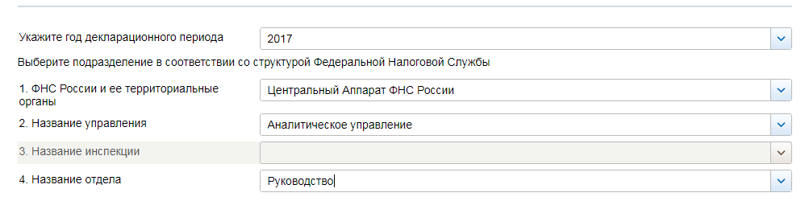

СВЕДЕНИЯ О ДОХОДАХ, ОБ ИМУЩЕСТВЕ И ОБЯЗАТЕЛЬСТВАХ ИМУЩЕСТВЕННОГО ХАРАКТЕРА ГОСУДАРСТВЕННЫХ ГРАЖДАНСКИХ СЛУЖАЩИХ ФНС РОССИИ, А ТАКЖЕ СВЕДЕНИЯ О ДОХОДАХ, ОБ ИМУЩЕСТВЕ И ОБЯЗАТЕЛЬСТВАХ ИМУЩЕСТВЕННОГО ХАРАКТЕРА ИХ СУПРУГОВ И НЕСОВЕРШЕННОЛЕТНИХ ДЕТЕЙ ЗА ПЕРИОД С 1 ЯНВАРЯ 2017
№ п/п | Фамилия и инициалы лица, чьи сведения размещаются | Должность | Объекты недвижимости, находящиеся в собственности |  |  |  | Объекты недвижимости, находящиеся в пользовании |  |  | Транспортные средства |  | Декларированный годовой доход (руб.) | Сведения об источниках получения средств
 |  |  | вид объекта | вид собственности | площадь (кв.м) | страна расположения | вид объекта | площадь (кв.м) | страна расположения | вид | марка |  | вид приобретенного имущества | источники
1 | Засько Валерий Николаевич | Начальник управления | земельный участок | Индивидуальная | 750 | РФ |  |  |  | Автомобили легковые | Тойота Ленд Крузер | 4656712.89
 |  |  | квартира | Индивидуальная | 74.9 | РФ
 |  |  | гараж | Индивидуальная | 22.8 | РФ
 |  |  | земельный участок | Индивидуальная | 506 | РФ
 |  |  | земельный участок | Общая долевая | 64000 | РФ
 |  |  | жилой дом | Индивидуальная | 247.2 | РФ
 |  |  | жилой дом | Индивидуальная | 27 | РФ
 |  |  | квартира | Индивидуальная | 50.4 | РФ
 | несовершеннолетний ребёнок |  |  |  |  |  | квартира | 74.9 | РФ |  |  | 0
 | несовершеннолетний ребёнок |  |  |  |  |  | квартира | 74.9 | РФ |  |  | 0
 | супруга |  | земельный участок | Индивидуальная | 2205 | РФ | квартира | 74.9 | РФ |  |  | 61342.35
 |  |  | квартира | Индивидуальная | 38.1 | РФ
 |  |  | жилой дом | Индивидуальная | 89.5 | РФ
 |  |  | баня | Индивидуальная | 105.6 | РФ
 |  |  | котельная | Индивидуальная | 10.9 | РФ
 | несовершеннолетний ребёнок |  |  |  |  |  | квартира | 74.9 | РФ |  |  | 0
2 | Буряк Александр Сергеевич | Заместитель начальника управления | квартира | Индивидуальная | 38.8 | РФ |  |  |  | Автомобили легковые | Ниссан Джук | 3375931.15
 |  |  | земельный участок | Общая долевая - 1/2 доли | 600 | РФ
 |  |  | земельный участок | Общая долевая - 1/2 доли | 377 | РФ
 |  |  | земельный участок | Общая долевая - 1/2 доли | 600 | РФ
 |  |  | земельный участок | Общая долевая - 1/2 доли | 700 | РФ
 |  |  | земельный участок | Общая долевая - 1/2 доли | 2432 | РФ
 |  |  | земельный участок | Общая долевая - 1/2 доли | 600 | РФ
 |  |  | земельный участок | Общая долевая - 1/2 доли | 1368 | РФ
 |  |  | земельный участок | Общая долевая - 1/2 доли | 658 | РФ
 |  |  | квартира | Общая долевая - 1/4 доли | 73.5 | РФ
 |  |  | сооружение | Общая долевая - 1/2 доли | 235.6 | РФ
 | несовершеннолетний ребёнок |  |  |  |  |  | квартира | 38.8 | РФ |  |  | 0
3 | Родионова Ольга Алексеевна | Заместитель начальника управления | квартира | Индивидуальная | 25.2 | РФ | квартира | 59.7 | РФ |  |  | 3496280.64
 | супруг |  | квартира | Индивидуальная | 59.7 | РФ |  |  |  | Автомобили легковые | KIA SLS SPORTAGE | 0
 |  |  | земельный участок | Индивидуальная | 1955 | РФ |  |  |  | Автомобили легковые | Мицубиси
4 | Этагорова Марина Геннадьевна | Заместитель начальника управления | комната | Индивидуальная | 17.3 | РФ |  |  |  |  |  | 475277.14
 |  |  | комната | Индивидуальная | 19.4 | РФ
 | несовершеннолетний ребёнок |  |  |  |  |  | комната | 17.3 | РФ |  |  | 0
 |  |  |  |  |  |  | комната | 19.4 | РФ
 | несовершеннолетний ребёнок |  |  |  |  |  | комната | 17.3 | РФ |  |  | 0
 |  |  |  |  |  |  | комната | 19.4 | РФ
 | несовершеннолетний ребёнок |  |  |  |  |  | комната | 17.3 | РФ |  |  | 0
 |  |  |  |  |  |  | комната | 19.4 | РФ

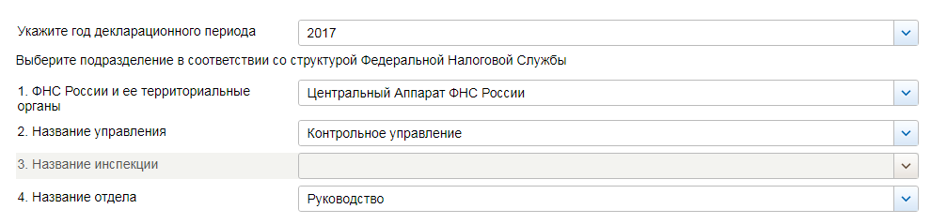

СВЕДЕНИЯ О ДОХОДАХ, ОБ ИМУЩЕСТВЕ И ОБЯЗАТЕЛЬСТВАХ ИМУЩЕСТВЕННОГО ХАРАКТЕРА ГОСУДАРСТВЕННЫХ ГРАЖДАНСКИХ СЛУЖАЩИХ ФНС РОССИИ, А ТАКЖЕ СВЕДЕНИЯ О ДОХОДАХ, ОБ ИМУЩЕСТВЕ И ОБЯЗАТЕЛЬСТВАХ ИМУЩЕСТВЕННОГО ХАРАКТЕРА ИХ СУПРУГОВ И НЕСОВЕРШЕННОЛЕТНИХ ДЕТЕЙ ЗА ПЕРИОД С 1 ЯНВАРЯ 2017
№ п/п | Фамилия и инициалы лица, чьи сведения размещаются | Должность | Объекты недвижимости, находящиеся в собственности |  |  |  | Объекты недвижимости, находящиеся в пользовании |  |  | Транспортные средства |  | Декларированный годовой доход (руб.) | Сведения об источниках получения средств
 |  |  | вид объекта | вид собственности | площадь (кв.м) | страна расположения | вид объекта | площадь (кв.м) | страна расположения | вид | марка |  | вид приобретенного имущества | источники
1 | Чаликов Максим Владиленович | Начальник управления | земельный объект (участок) | Индивидуальная | 1899 | РФ | земельный участок | 20.3 | РФ | Автомобили легковые | Мерседес-Бенц GLK 250 4 MATIK | 4844181.99
 |  |  | жилой дом | Индивидуальная | 132.8 | РФ |  |  |  | Автомобили легковые | МЕРСЕДЕС БЕНЦ GLE300 4 MATIC
 |  |  | квартира | Индивидуальная | 129.5 | РФ
 |  |  | земельный участок | Индивидуальная | 1200 | РФ
 |  |  | земельный участок | Индивидуальная | 1200 | РФ
 |  |  | гараж | Индивидуальная | 21.5 | РФ
 |  |  | здание, строение, сооружение | Индивидуальная | 25.6 | РФ
 | супруга |  | гараж | Индивидуальная | 16.9 | РФ | квартира | 129.5 | РФ |  |  | 1191510.44
 |  |  |  |  |  |  | гараж | 19.7 | РФ
 | несовершеннолетний ребёнок |  |  |  |  |  | квартира | 129.5 | РФ |  |  | 0
 | несовершеннолетний ребёнок |  |  |  |  |  | квартира | 129.5 | РФ |  |  | 0
2 | Бобров Петр Андреевич | Заместитель начальника управления | квартира | Индивидуальная | 52 | РФ |  |  |  | Автомобили легковые | Опель Зафира Турер | 3327700.7
 |  |  |  |  |  |  |  |  |  | Сельскохозяйственная техника | Трактор МТЗ 320.4 СМ
 | супруга |  | квартира | Общая долевая - 1/4 доли | 75.6 | РФ | квартира | 52 | РФ |  |  | 3063
 | несовершеннолетний ребёнок |  |  |  |  |  | квартира | 52 | РФ |  |  | 0
3 | Карташева Олеся Сергеевна | Заместитель начальника управления | квартира | Индивидуальная | 41.4 | РФ | квартира | 58.3 | РФ | Автомобили легковые | Тойота Ярис | 3001764.28
 | супруг |  |  |  |  |  | квартира | 41.6 | РФ | Автомобили легковые | Ниссан икс-Треил | 229577.86
 | несовершеннолетний ребёнок |  |  |  |  |  | квартира | 41.6 | РФ |  |  | 0
4 | Новоселов Константин Викторович | Заместитель начальника управления | квартира | Индивидуальная | 52 | РФ |  |  |  | Автомобили легковые | АУДИ Q7 | 6372585.74
 |  |  | квартира | Индивидуальная | 74.1 | РФ

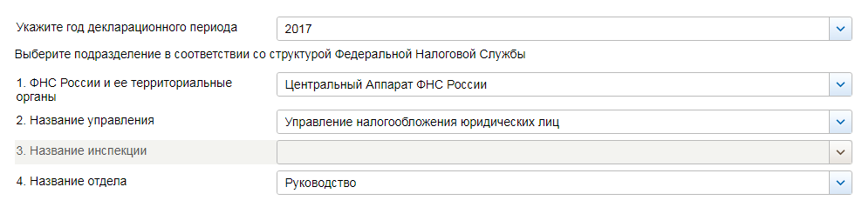

СВЕДЕНИЯ О ДОХОДАХ, ОБ ИМУЩЕСТВЕ И ОБЯЗАТЕЛЬСТВАХ ИМУЩЕСТВЕННОГО ХАРАКТЕРА ГОСУДАРСТВЕННЫХ ГРАЖДАНСКИХ СЛУЖАЩИХ ФНС РОССИИ, А ТАКЖЕ СВЕДЕНИЯ О ДОХОДАХ, ОБ ИМУЩЕСТВЕ И ОБЯЗАТЕЛЬСТВАХ ИМУЩЕСТВЕННОГО ХАРАКТЕРА ИХ СУПРУГОВ И НЕСОВЕРШЕННОЛЕТНИХ ДЕТЕЙ ЗА ПЕРИОД С 1 ЯНВАРЯ 2017
№ п/п | Фамилия и инициалы лица, чьи сведения размещаются | Должность | Объекты недвижимости, находящиеся в собственности |  |  |  | Объекты недвижимости, находящиеся в пользовании |  |  | Транспортные средства |  | Декларированный годовой доход (руб.) | Сведения об источниках получения средств
 |  |  | вид объекта | вид собственности | площадь (кв.м) | страна расположения | вид объекта | площадь (кв.м) | страна расположения | вид | марка |  | вид приобретенного имущества | источники
1 | Бакчеева Марина Викторовна | Начальник управления | квартира | Индивидуальная | 75.1 | РФ | квартира | 57.8 | РФ | Автомобили легковые | Тойота РАВ 4 | 4806305.55
 | несовершеннолетний ребёнок |  |  |  |  |  | квартира | 57.8 | РФ |  |  | 0
 | несовершеннолетний ребёнок |  |  |  |  |  | квартира | 57.8 | РФ |  |  | 0
2 | Водовозов Александр Александрович | Заместитель начальника управления | квартира | Индивидуальная | 26.8 | РФ |  |  |  | Автомобили легковые | Хенде Грета | 3243013.1
 | супруга |  |  |  |  |  | квартира | 26.8 | РФ | Автомобили легковые | ВАЗ 21099 | 0.2
 | несовершеннолетний ребёнок |  |  |  |  |  | квартира | 26.8 | РФ |  |  | 15097.74
3 | Коньков Андрей Юрьевич | Заместитель начальника управления | квартира | Общая долевая - 5/16 доли | 75.2 | РФ |  |  |  | Автомобили легковые | ВАЗ 21150 | 3554874.23
 |  |  | квартира | Общая совместная | 58.2 | РФ
 | супруга |  | квартира | Общая совместная | 58.2 | РФ |  |  |  |  |  | 230358.06
 | несовершеннолетний ребёнок |  |  |  |  |  | квартира | 58.2 | РФ |  |  | 0
4 | Опарина Аида Витальевна | Заместитель начальника управления | квартира | Индивидуальная | 36.3 | РФ |  |  |  |  |  | 3338539.4

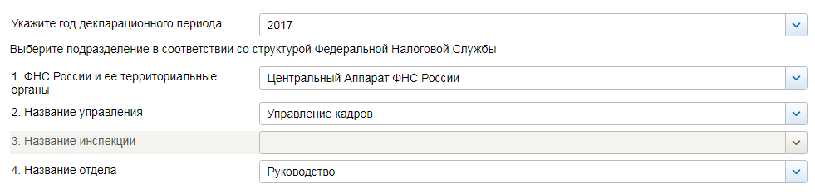

СВЕДЕНИЯ О ДОХОДАХ, ОБ ИМУЩЕСТВЕ И ОБЯЗАТЕЛЬСТВАХ ИМУЩЕСТВЕННОГО ХАРАКТЕРА ГОСУДАРСТВЕННЫХ ГРАЖДАНСКИХ СЛУЖАЩИХ ФНС РОССИИ, А ТАКЖЕ СВЕДЕНИЯ О ДОХОДАХ, ОБ ИМУЩЕСТВЕ И ОБЯЗАТЕЛЬСТВАХ ИМУЩЕСТВЕННОГО ХАРАКТЕРА ИХ СУПРУГОВ И НЕСОВЕРШЕННОЛЕТНИХ ДЕТЕЙ ЗА ПЕРИОД С 1 ЯНВАРЯ 2017
№ п/п | Фамилия и инициалы лица, чьи сведения размещаются | Должность | Объекты недвижимости, находящиеся в собственности |  |  |  | Объекты недвижимости, находящиеся в пользовании |  |  | Транспортные средства |  | Декларированный годовой доход (руб.) | Сведения об источниках получения средств
 |  |  | вид объекта | вид собственности | площадь (кв.м) | страна расположения | вид объекта | площадь (кв.м) | страна расположения | вид | марка |  | вид приобретенного имущества | источники
1 | Шевченко Игорь Викторович | Начальник управления | земельный участок | Индивидуальная | 1027 | РФ | квартира | 107 | РФ | Автомобили легковые | МЕРСЕДЕС-БЕНЦ Е-350 | 5980620
 |  |  | земельный участок | Индивидуальная | 60000 | РФ | квартира | 158.9 | РФ | Автомобили легковые | МЕРСЕДЕС-БЕНЦ GLE-350d
 |  |  | жилой дом | Индивидуальная | 289.8 | РФ | жилой дом | 978.8 | РФ
 |  |  | гараж | Индивидуальная | 20 | РФ | гараж | 18 | РФ
 |  |  | земельный участок | Индивидуальная | 45000 | РФ
 |  |  | земельный участок | Индивидуальная | 45000 | РФ
 |  |  | квартира | Индивидуальная | 70.6 | РФ
 |  |  | земельный участок | Индивидуальная | 1400 | РФ
 |  |  | земельный участок | Индивидуальная | 26 | РФ
 |  |  | здание, строение, сооружение | Индивидуальная | 171.6 | РФ
 | супруга |  | земельный участок | Индивидуальная | 2500 | РФ | жилой дом | 289.8 | РФ |  |  | 494475.88
 |  |  | квартира | Индивидуальная | 107 | РФ
 |  |  | жилой дом | Индивидуальная | 978.8 | РФ
 |  |  | здание, строение, сооружение | Индивидуальная | 69.3 | РФ
 |  |  | земельный объект (участок) | Индивидуальная | 1250 | РФ
 |  |  | квартира | Индивидуальная | 158.9 | РФ
 |  |  | гараж | Индивидуальная | 18 | РФ
2 | Кулинич Александр Васильевич | Заместитель начальника управления | земельный объект (участок) | Индивидуальная | 1500 | РФ |  |  |  | Автомобили легковые | Джип Гранд Чероки | 4255488.06
 |  |  | квартира | Индивидуальная | 53.6 | РФ
 |  |  | жилой дом | Индивидуальная | 537.7 | РФ
 | несовершеннолетний ребёнок |  |  |  |  |  | квартира | 53.6 | РФ |  |  | 0
 |  |  |  |  |  |  | земельный участок | 1500 | РФ
 |  |  |  |  |  |  | жилой дом | 537.7 | РФ
 | супруга |  |  |  |  |  | квартира | 53.6 | РФ | Автомобили легковые | Ленд Ровер Фрилендер 2 | 97829.49
 |  |  |  |  |  |  | земельный участок | 1500 | РФ
 |  |  |  |  |  |  | жилой дом | 537.7 | РФ
 | несовершеннолетний ребёнок |  |  |  |  |  | квартира | 53.6 | РФ |  |  | 0
 |  |  |  |  |  |  | земельный участок | 1500 | РФ
 |  |  |  |  |  |  | жилой дом | 537.7 | РФ
3 | Сахарук Валерий Адамович | Заместитель начальника управления | земельный участок | Индивидуальная | 1067 | РФ | квартира | 93 | РФ | Автомобили легковые | Тайота Хайлендер | 3805105.03
 |  |  | земельный объект (участок) | Индивидуальная | 600 | РФ
 |  |  | хозяйственное строение | Индивидуальная | 13.57 | РФ
 |  |  | жилое строение | Индивидуальная | 63 | РФ
 |  |  | гараж | Индивидуальная | 16 | РФ
 |  |  | гараж | Индивидуальная | 168.1 | РФ
 |  |  | жилой дом | Индивидуальная | 234.4 | РФ
 | несовершеннолетний ребёнок |  |  |  |  |  | квартира | 93 | РФ |  |  | 2480
 | супруга |  | земельный участок | Индивидуальная | 885 | РФ | квартира | 93 | РФ |  |  | 481360.18

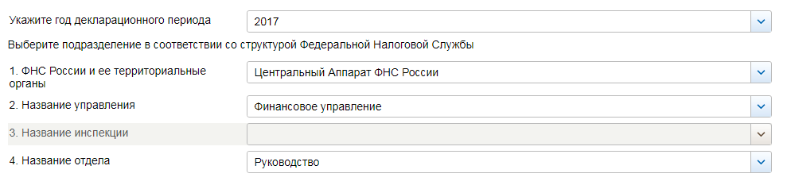

СВЕДЕНИЯ О ДОХОДАХ, ОБ ИМУЩЕСТВЕ И ОБЯЗАТЕЛЬСТВАХ ИМУЩЕСТВЕННОГО ХАРАКТЕРА ГОСУДАРСТВЕННЫХ ГРАЖДАНСКИХ СЛУЖАЩИХ ФНС РОССИИ, А ТАКЖЕ СВЕДЕНИЯ О ДОХОДАХ, ОБ ИМУЩЕСТВЕ И ОБЯЗАТЕЛЬСТВАХ ИМУЩЕСТВЕННОГО ХАРАКТЕРА ИХ СУПРУГОВ И НЕСОВЕРШЕННОЛЕТНИХ ДЕТЕЙ ЗА ПЕРИОД С 1 ЯНВАРЯ 2017
№ п/п | Фамилия и инициалы лица, чьи сведения размещаются | Должность | Объекты недвижимости, находящиеся в собственности |  |  |  | Объекты недвижимости, находящиеся в пользовании |  |  | Транспортные средства |  | Декларированный годовой доход (руб.) | Сведения об источниках получения средств
 |  |  | вид объекта | вид собственности | площадь (кв.м) | страна расположения | вид объекта | площадь (кв.м) | страна расположения | вид | марка |  | вид приобретенного имущества | источники
1 | Балашова Ирина Евгеньевна | Начальник управления | квартира | Индивидуальная | 58.7 | РФ |  |  |  |  |  | 3362788.9
 |  |  | квартира | Индивидуальная | 38.8 | РФ
 |  |  | квартира | Общая долевая - 1/10 доли | 64.3 | Республика Болгария
 | несовершеннолетний ребёнок |  |  |  |  |  | квартира | 58.7 | РФ |  |  | 0
 |  |  |  |  |  |  | жилой дом | 491.7 | РФ
 |  |  |  |  |  |  | земельный участок | 1338 | РФ
 | несовершеннолетний ребёнок |  |  |  |  |  | квартира | 58.7 | РФ |  |  | 0
 |  |  |  |  |  |  | жилой дом | 491.7 | РФ
 |  |  |  |  |  |  | земельный участок | 1338 | РФ
2 | Адамчук Сергей Андреевич | Заместитель начальника управления | земельный участок | Индивидуальная | 987 | РФ | гараж | 21 | РФ | Автомобили легковые | КИА Спортейдж | 3705996.6
 |  |  | жилой дом | Индивидуальная | 42.6 | РФ | Машиноместо | 17.3 | РФ
 |  |  | квартира | Общая долевая - 1/4 доли | 81.6 | РФ
 |  |  | хозяйственный блок | Индивидуальная | 87.8 | РФ
 |  |  | квартира | Индивидуальная | 73.3 | РФ
 | супруга |  | квартира | Общая долевая - 1/4 доли | 81.6 | РФ |  |  |  |  |  | 1065139.27
 |  |  | квартира | Индивидуальная | 66 | РФ
3 | Павлова Нина Владимировна | Заместитель начальника управления | квартира | Общая долевая - 1/4 доли | 60 | РФ |  |  |  |  |  | 3502838.9
 |  |  | квартира | Индивидуальная | 37.7 | РФ
 | супруг |  | земельный участок | Индивидуальная | 1022 | РФ |  |  |  | Автомобили легковые | Ниссан Патрол | 1603243.78
 |  |  | квартира | Общая долевая - 1/4 доли | 60 | РФ

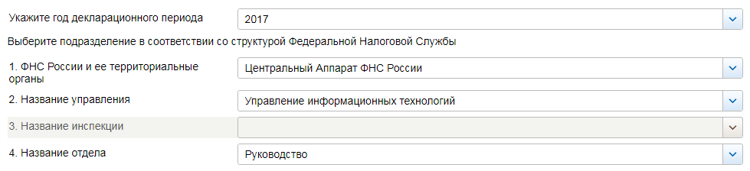

СВЕДЕНИЯ О ДОХОДАХ, ОБ ИМУЩЕСТВЕ И ОБЯЗАТЕЛЬСТВАХ ИМУЩЕСТВЕННОГО ХАРАКТЕРА ГОСУДАРСТВЕННЫХ ГРАЖДАНСКИХ СЛУЖАЩИХ ФНС РОССИИ, А ТАКЖЕ СВЕДЕНИЯ О ДОХОДАХ, ОБ ИМУЩЕСТВЕ И ОБЯЗАТЕЛЬСТВАХ ИМУЩЕСТВЕННОГО ХАРАКТЕРА ИХ СУПРУГОВ И НЕСОВЕРШЕННОЛЕТНИХ ДЕТЕЙ ЗА ПЕРИОД С 1 ЯНВАРЯ 2017
№ п/п | Фамилия и инициалы лица, чьи сведения размещаются | Должность | Объекты недвижимости, находящиеся в собственности |  |  |  | Объекты недвижимости, находящиеся в пользовании |  |  | Транспортные средства |  | Декларированный годовой доход (руб.) | Сведения об источниках получения средств
 |  |  | вид объекта | вид собственности | площадь (кв.м) | страна расположения | вид объекта | площадь (кв.м) | страна расположения | вид | марка |  | вид приобретенного имущества | источники
1 | Матвеева Татьяна Владимировна | Начальник управления | квартира | Общая совместная | 60.2 | РФ | квартира | 133.7 | РФ | Автомобили легковые | Ниссан Х-трейл | 7809522.88
 |  |  | квартира | Общая долевая - 1/3 доли | 54 | РФ | Машиноместо | 16.1 | РФ
 | супруг |  | квартира | Общая совместная | 60.2 | РФ | квартира | 133.7 | РФ |  |  | 13187874.62
 |  |  | квартира | Общая долевая - 1/4 доли | 65.2 | РФ
 | несовершеннолетний ребёнок |  |  |  |  |  | квартира | 60.2 | РФ |  |  | 0
2 | Грицкова Оя Юрьевна | Заместитель начальника управления | квартира | Общая долевая - 1/4 доли | 96 | РФ |  |  |  |  |  | 355230.3
 |  |  | квартира | Общая долевая - 1/2 доли | 56.1 | РФ
 | супруг |  | квартира | Общая долевая - 1/2 доли | 56.1 | РФ |  |  |  |  |  | 835613.8
 | несовершеннолетний ребёнок |  |  |  |  |  | квартира | 56.1 | РФ |  |  | 0
3 | Краснов Дмитрий Анатольевич | Заместитель начальника управления | земельный участок | Индивидуальная | 1276 | РФ | квартира | 69.4 | РФ | Автомобили легковые | Ситроен С5 | 2273226.7
 |  |  | квартира | Индивидуальная | 59 | РФ | квартира | 63.6 | РФ
 | супруга |  | квартира | Индивидуальная | 63.6 | РФ |  |  |  |  |  | 653688.77
 | несовершеннолетний ребёнок |  |  |  |  |  | квартира | 63.6 | РФ |  |  | 0
4 | Новиков Федор Вадимович | Заместитель начальника управления | квартира | Индивидуальная | 35.6 | РФ | квартира | 67.3 | РФ | Автомобили легковые | Шкода Октавия, 2011 | 2272140.05
 |  |  |  |  |  |  | квартира | 74.5 | РФ
 | супруга |  | квартира | Общая долевая - 1/3 доли | 74.5 | РФ |  |  |  |  |  | 329091.51
 | несовершеннолетний ребёнок |  |  |  |  |  | квартира | 74.5 | РФ |  |  | 0
5 | Сиделин Валерий Валерьевич | Заместитель начальника управления | земельный участок | Общая долевая - 1/6 доли | 2955 | РФ | квартира | 35.9 | РФ | Автомобили легковые | Тойота Хайлендр | 2390184.23
 |  |  | жилой дом | Общая долевая - 1/6 доли | 49.9 | РФ
 |  |  | квартира | Индивидуальная | 75.1 | РФ
 | супруга |  | квартира | Общая долевая - 1/2 доли | 48 | РФ |  |  |  |  |  | 1237999.59
 |  |  | земельный участок | Индивидуальная | 603 | РФ
 |  |  | жилой дом | Индивидуальная | 82.4 | РФ
 |  |  | квартира | Индивидуальная | 64.9 | РФ
 |  |  | гараж | Индивидуальная | 14.7 | РФ

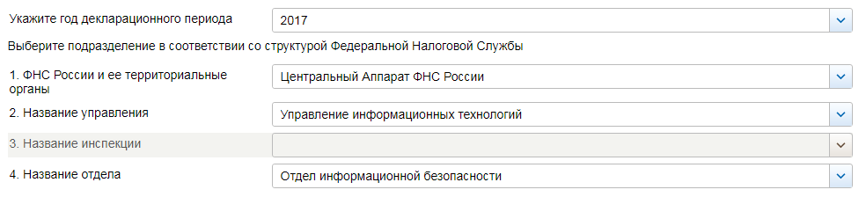

СВЕДЕНИЯ О ДОХОДАХ, ОБ ИМУЩЕСТВЕ И ОБЯЗАТЕЛЬСТВАХ ИМУЩЕСТВЕННОГО ХАРАКТЕРА ГОСУДАРСТВЕННЫХ ГРАЖДАНСКИХ СЛУЖАЩИХ ФНС РОССИИ, А ТАКЖЕ СВЕДЕНИЯ О ДОХОДАХ, ОБ ИМУЩЕСТВЕ И ОБЯЗАТЕЛЬСТВАХ ИМУЩЕСТВЕННОГО ХАРАКТЕРА ИХ СУПРУГОВ И НЕСОВЕРШЕННОЛЕТНИХ ДЕТЕЙ ЗА ПЕРИОД С 1 ЯНВАРЯ 2017
№ п/п | Фамилия и инициалы лица, чьи сведения размещаются | Должность | Объекты недвижимости, находящиеся в собственности |  |  |  | Объекты недвижимости, находящиеся в пользовании |  |  | Транспортные средства |  | Декларированный годовой доход (руб.) | Сведения об источниках получения средств
 |  |  | вид объекта | вид собственности | площадь (кв.м) | страна расположения | вид объекта | площадь (кв.м) | страна расположения | вид | марка |  | вид приобретенного имущества | источники
1 | Соловьев Александр Николаевич | Заместитель начальника управления - начальник отдела | квартира | Индивидуальная | 37 | РФ | квартира | 63 | РФ | Автомобили легковые | Джип Гранд Чероки | 3003929.68
 |  |  | гараж | Индивидуальная | 16.8 | РФ |  |  |  | Автомобили легковые | Шкода Филиция
 | супруга |  | земельный объект (участок) | Индивидуальная | 1200 | РФ |  |  |  | Автомобили легковые | Крайслер пятекрузер | 1381732.47
 |  |  | жилой дом | Индивидуальная | 150 | РФ
 |  |  | квартира | Индивидуальная | 63 | РФ
 |  |  | квартира | Индивидуальная | 74 | РФ

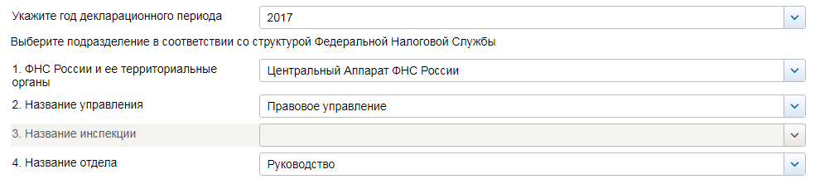

СВЕДЕНИЯ О ДОХОДАХ, ОБ ИМУЩЕСТВЕ И ОБЯЗАТЕЛЬСТВАХ ИМУЩЕСТВЕННОГО ХАРАКТЕРА ГОСУДАРСТВЕННЫХ ГРАЖДАНСКИХ СЛУЖАЩИХ ФНС РОССИИ, А ТАКЖЕ СВЕДЕНИЯ О ДОХОДАХ, ОБ ИМУЩЕСТВЕ И ОБЯЗАТЕЛЬСТВАХ ИМУЩЕСТВЕННОГО ХАРАКТЕРА ИХ СУПРУГОВ И НЕСОВЕРШЕННОЛЕТНИХ ДЕТЕЙ ЗА ПЕРИОД С 1 ЯНВАРЯ 2017
№ п/п | Фамилия и инициалы лица, чьи сведения размещаются | Должность | Объекты недвижимости, находящиеся в собственности |  |  |  | Объекты недвижимости, находящиеся в пользовании |  |  | Транспортные средства |  | Декларированный годовой доход (руб.) | Сведения об источниках получения средств
 |  |  | вид объекта | вид собственности | площадь (кв.м) | страна расположения | вид объекта | площадь (кв.м) | страна расположения | вид | марка |  | вид приобретенного имущества | источники
1 | Овчар Олег Валентинович | Начальник управления | квартира | Индивидуальная | 30.4 | РФ | квартира | 46 | РФ |  |  | 4888724.24
 | несовершеннолетний ребёнок |  |  |  |  |  | квартира | 82 | РФ |  |  | 0
 | несовершеннолетний ребёнок |  |  |  |  |  | квартира | 45 | РФ |  |  | 0
 | супруга |  | квартира | Индивидуальная | 35 | РФ | квартира | 30.4 | РФ |  |  | 251866.41
 |  |  | квартира | Общая долевая - 1/4 доли | 42.5 | РФ
 | несовершеннолетний ребёнок |  |  |  |  |  | квартира | 30.4 | РФ |  |  | 0
2 | Боженова Евгения Викторовна | Заместитель начальника управления | квартира | Общая долевая - 1/3 доли | 63.5 | РФ |  |  |  |  |  | 2446533
 |  |  | квартира | Индивидуальная | 55.6 | РФ
3 | Званков Виталий Валерьевич | Заместитель начальника управления | квартира | Индивидуальная | 84.8 | РФ | квартира | 74 | РФ | Автомобили легковые | ТОЙОТА Лэнд Крузер Прадо | 2455289.21
 | супруга |  | земельный участок | Индивидуальная | 654 | РФ |  |  |  | Автомобили легковые | Фольксваген Гольф | 291.6
 |  |  | квартира | Общая долевая - 1/3 доли | 59.8 | РФ
 |  |  | дом | Индивидуальная | 42 | РФ
 |  |  | хозяйственный блок | Индивидуальная | 8 | РФ
 | несовершеннолетний ребёнок |  |  |  |  |  | квартира | 74 | РФ |  |  | 0
4 | Суховеев Евгений Михайлович | Заместитель начальника управления | квартира | Индивидуальная | 76.3 | РФ |  |  |  |  |  | 2416310.28
 |  |  | квартира | Индивидуальная | 86.5 | РФ
 | несовершеннолетний ребёнок |  |  |  |  |  | квартира | 118.6 | РФ |  |  | 0
 | несовершеннолетний ребёнок |  |  |  |  |  | квартира | 118.6 | РФ |  |  | 0
 | супруга |  |  |  |  |  | квартира | 76.3 | РФ | Автомобили легковые | ТОЙТО ЛЕКСУС RX200t | 1520815.96
 | несовершеннолетний ребёнок |  |  |  |  |  | квартира | 76.3 | РФ |  |  | 0
5 | Харитонов Кирилл Геннадьевич | Заместитель начальника управления | земельный участок | Индивидуальная | 700 | РФ | квартира | 34 | РФ | Автомобили легковые | Ниссан Патфайндер | 2452593.04
 |  |  | жилой дом | Индивидуальная | 38.5 | РФ
 |  |  | квартира | Общая долевая - 1/2 доли | 51.1 | РФ
 | супруга |  | квартира | Индивидуальная | 84.1 | РФ | квартира | 34 | РФ | Автомобили легковые | Ниссан Кашкан | 452250.5
 |  |  |  |  |  |  | квартира | 37.2 | РФ
 | несовершеннолетний ребёнок |  |  |  |  |  | квартира | 34 | РФ |  |  | 0
 |  |  |  |  |  |  | квартира | 51.1 | РФ

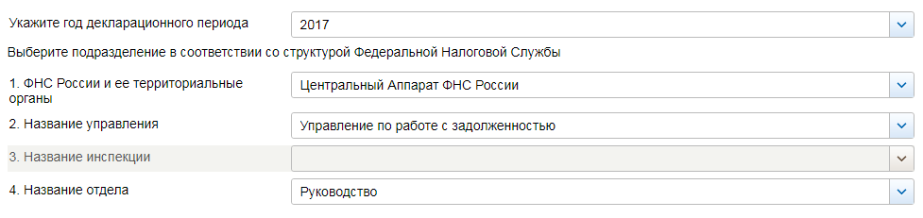

СВЕДЕНИЯ О ДОХОДАХ, ОБ ИМУЩЕСТВЕ И ОБЯЗАТЕЛЬСТВАХ ИМУЩЕСТВЕННОГО ХАРАКТЕРА ГОСУДАРСТВЕННЫХ ГРАЖДАНСКИХ СЛУЖАЩИХ ФНС РОССИИ, А ТАКЖЕ СВЕДЕНИЯ О ДОХОДАХ, ОБ ИМУЩЕСТВЕ И ОБЯЗАТЕЛЬСТВАХ ИМУЩЕСТВЕННОГО ХАРАКТЕРА ИХ СУПРУГОВ И НЕСОВЕРШЕННОЛЕТНИХ ДЕТЕЙ ЗА ПЕРИОД С 1 ЯНВАРЯ 2017
№ п/п | Фамилия и инициалы лица, чьи сведения размещаются | Должность | Объекты недвижимости, находящиеся в собственности |  |  |  | Объекты недвижимости, находящиеся в пользовании |  |  | Транспортные средства |  | Декларированный годовой доход (руб.) | Сведения об источниках получения средств
 |  |  | вид объекта | вид собственности | площадь (кв.м) | страна расположения | вид объекта | площадь (кв.м) | страна расположения | вид | марка |  | вид приобретенного имущества | источники
1 | Загайнов Леонид Витальевич | Начальник управления | земельный объект (участок) | Индивидуальная | 2382 | РФ | квартира | 60 | РФ |  |  | 5138471.92
 |  |  | квартира | Индивидуальная | 43.6 | РФ
 |  |  | жилой дом | Индивидуальная | 283.4 | РФ
 | несовершеннолетний ребёнок |  | квартира | Общая долевая - 1/4 доли | 31.5 | РФ | квартира | 60 | РФ |  |  | 135619.75
2 | Базанова Светлана Олеговна | Заместитель начальника управления | земельный участок | Индивидуальная | 400 | РФ | квартира | 170.8 | РФ |  |  | 3199992
 |  |  | земельный участок | Индивидуальная | 400 | РФ
 |  |  | жилой дом | Индивидуальная | 80 | РФ
 | супруг |  | земельный объект (участок) | Индивидуальная | 3000 | РФ | квартира | 170.8 | РФ | Автомобили легковые | Опель Астра | 1413732
3 | Вотякова Ульяна Владиленовна | Заместитель начальника управления | квартира | Индивидуальная | 87.8 | РФ |  |  |  |  |  | 2751605.32
 |  |  | земельный участок | Индивидуальная | 1051 | РФ
 | несовершеннолетний ребёнок |  | квартира | Общая долевая - 1/2 доли | 44.7 | РФ | квартира | 87.8 | РФ |  |  | 0
4 | Горбань Алексей Викторович | Заместитель начальника управления | земельный объект (участок) | Индивидуальная | 583 | РФ | квартира | 65.5 | РФ | Автомобили легковые | ВАЗ 21074 | 3037583.07
 |  |  | жилой дом | Индивидуальная | 27.3 | РФ |  |  |  | Автомобили легковые | Тойота Камри
 | супруга |  |  |  |  |  | квартира | 65.5 | РФ |  |  | 18052.05
 |  |  |  |  |  |  | жилой дом | 27.3 | РФ
 |  |  |  |  |  |  | земельный участок | 583 | РФ
 | несовершеннолетний ребёнок |  |  |  |  |  | квартира | 65.5 | РФ |  |  | 0
 |  |  |  |  |  |  | жилой дом | 27.3 | РФ
 |  |  |  |  |  |  | земельный участок | 583 | РФ
5 | Солдатенков Вадим Юрьевич | Заместитель начальника управления | квартира | Общая совместная | 32.6 | РФ |  |  |  | Автомобили легковые | Шкода Октвиа | 7949338.54  в том числе единовременная жилищная субсидия: 5064678 | 1. квартира | 1. Единовременная субсидия на приобретение жилого помещения  2. кредит
 | супруга |  | квартира | Общая совместная | 32.6 | РФ |  |  |  |  |  | 1168126.76
 | несовершеннолетний ребёнок |  |  |  |  |  | квартира | 32.6 | РФ |  |  | 0
6 | Шалыгина Наталья Викторовна | Заместитель начальника управления | квартира | Индивидуальная | 84.5 | РФ | квартира | 61.5 | РФ | Автомобили легковые | Ниссан Кашкай | 13613730.33  в том числе единовременная жилищная субсидия: 8800440
 |  |  |  |  |  |  | жилой дом | 56.5 | РФ
 | супруг |  | земельный участок | Общая совместная | 411 | РФ | квартира | 33.5 | РФ |  |  | 2549953.99
 |  |  | жилой дом | Общая совместная | 56.5 | РФ
 |  |  | земельный объект (участок) | Индивидуальная | 361.6 | РФ
 |  |  | жилой дом | Общая долевая - 18/100 доли | 31.6 | РФ
 |  |  | жилой дом | Общая долевая - 24/100 доли | 43.1 | РФ
 | несовершеннолетний ребёнок |  |  |  |  |  | жилой дом | 56.5 | РФ |  |  | 0
 |  |  |  |  |  |  | квартира | 61.5 | РФ
 | несовершеннолетний ребёнок |  |  |  |  |  | жилой дом | 56.5 | РФ |  |  | 0
 |  |  |  |  |  |  | квартира | 61.5 | РФ

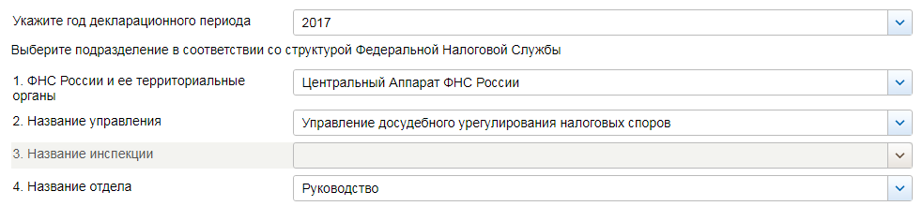

СВЕДЕНИЯ О ДОХОДАХ, ОБ ИМУЩЕСТВЕ И ОБЯЗАТЕЛЬСТВАХ ИМУЩЕСТВЕННОГО ХАРАКТЕРА ГОСУДАРСТВЕННЫХ ГРАЖДАНСКИХ СЛУЖАЩИХ ФНС РОССИИ, А ТАКЖЕ СВЕДЕНИЯ О ДОХОДАХ, ОБ ИМУЩЕСТВЕ И ОБЯЗАТЕЛЬСТВАХ ИМУЩЕСТВЕННОГО ХАРАКТЕРА ИХ СУПРУГОВ И НЕСОВЕРШЕННОЛЕТНИХ ДЕТЕЙ ЗА ПЕРИОД С 1 ЯНВАРЯ 2017
№ п/п | Фамилия и инициалы лица, чьи сведения размещаются | Должность | Объекты недвижимости, находящиеся в собственности |  |  |  | Объекты недвижимости, находящиеся в пользовании |  |  | Транспортные средства |  | Декларированный годовой доход (руб.) | Сведения об источниках получения средств
 |  |  | вид объекта | вид собственности | площадь (кв.м) | страна расположения | вид объекта | площадь (кв.м) | страна расположения | вид | марка |  | вид приобретенного имущества | источники
1 | Суворова Елена Владимировна | Начальник управления | квартира | Индивидуальная | 44.1 | РФ |  |  |  |  |  | 4797989.47
 |  |  | квартира | Индивидуальная | 166.4 | РФ
 | супруг |  | земельный участок | Индивидуальная | 600 | РФ | квартира | 44.1 | РФ | Автомобили легковые | Пежо 4007 | 1016504.51
 |  |  | земельный участок | Индивидуальная | 600 | РФ
 |  |  | квартира | Общая долевая - 1/2 доли | 51.9 | РФ
 |  |  | жилое строение (назначение нежилое) | Индивидуальная | 73.1 | РФ
 |  |  | жилое строение (назначение нежилое) | Индивидуальная | 24.4 | РФ
 |  |  | квартира | Индивидуальная | 100 | РФ
2 | Жуков Василий Алексеевич | Заместитель начальника управления |  |  |  |  | квартира | 63 | РФ |  |  | 2173804.23
3 | Корнакова Юлия Михайловна | Заместитель начальника управления | квартира | Общая долевая - 1/3 доли | 73.8 | РФ |  |  |  | Автомобили легковые | Митцубиси АSX1.8 | 2611581.62
 |  |  | квартира | Индивидуальная | 92.4 | РФ
 |  |  | квартира | Индивидуальная | 38.7 | РФ
 | несовершеннолетний ребёнок |  |  |  |  |  | квартира | 92.4 | РФ |  |  | 0
4 | Мкртумян Артем Рубенович | Заместитель начальника управления | квартира | Индивидуальная | 80 | РФ | земельный участок | 805 | РФ | Автомобили легковые | Лексус ES 250 | 2158309.77
 |  |  |  |  |  |  | жилой дом | 126 | РФ | Автомобили легковые | Peugeot 408
 | супруга |  | земельный участок | Индивидуальная | 805 | РФ | квартира | 80 | РФ |  |  | 373395.86
 |  |  | жилой дом | Индивидуальная | 126 | РФ
 | несовершеннолетний ребёнок |  |  |  |  |  | квартира | 80 | РФ |  |  | 0
 |  |  |  |  |  |  | земельный участок | 805 | РФ
 |  |  |  |  |  |  | жилой дом | 126 | РФ
 | несовершеннолетний ребёнок |  |  |  |  |  | квартира | 80 | РФ |  |  | 0
 |  |  |  |  |  |  | земельный участок | 805 | РФ
 |  |  |  |  |  |  | жилой дом | 126 | РФ
5 | Тарасова Елена Викторовна | Заместитель начальника управления | квартира | Общая совместная | 78.1 | РФ | квартира | 124.1 | РФ | Автомобили легковые | БМВ 525 | 2163574.38
 |  |  | квартира | Индивидуальная | 163.9 | РФ
 |  |  | земельный объект (участок) | Индивидуальная | 2496 | РФ
 | супруг |  | квартира | Индивидуальная | 124.1 | РФ |  |  |  |  |  | 4446736.45
 |  |  | квартира | Индивидуальная | 59.2 | РФ
 |  |  | гараж | Индивидуальная | 19.4 | РФ
 |  |  | гараж | Индивидуальная | 17.2 | РФ
 |  |  | гараж | Индивидуальная | 18 | РФ
6 | Тимофеева Юлия Михайловна | Заместитель начальника управления | квартира | Общая долевая - 1/2 доли | 109 | РФ |  |  |  | Автомобили легковые | Мерседес с 200 | 3751565.38

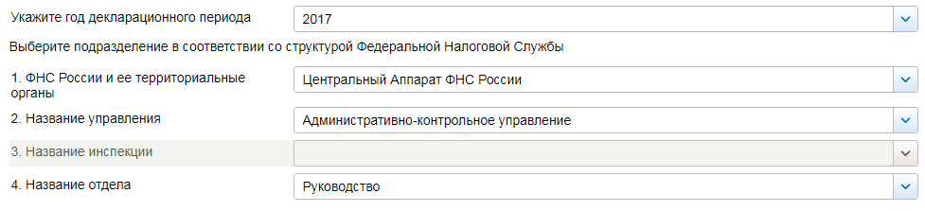

СВЕДЕНИЯ О ДОХОДАХ, ОБ ИМУЩЕСТВЕ И ОБЯЗАТЕЛЬСТВАХ ИМУЩЕСТВЕННОГО ХАРАКТЕРА ГОСУДАРСТВЕННЫХ ГРАЖДАНСКИХ СЛУЖАЩИХ ФНС РОССИИ, А ТАКЖЕ СВЕДЕНИЯ О ДОХОДАХ, ОБ ИМУЩЕСТВЕ И ОБЯЗАТЕЛЬСТВАХ ИМУЩЕСТВЕННОГО ХАРАКТЕРА ИХ СУПРУГОВ И НЕСОВЕРШЕННОЛЕТНИХ ДЕТЕЙ ЗА ПЕРИОД С 1 ЯНВАРЯ 2017
№ п/п | Фамилия и инициалы лица, чьи сведения размещаются | Должность | Объекты недвижимости, находящиеся в собственности |  |  |  | Объекты недвижимости, находящиеся в пользовании |  |  | Транспортные средства |  | Декларированный годовой доход (руб.) | Сведения об источниках получения средств
 |  |  | вид объекта | вид собственности | площадь (кв.м) | страна расположения | вид объекта | площадь (кв.м) | страна расположения | вид | марка |  | вид приобретенного имущества | источники
1 | Акунова Ирина Владимировна | Начальник управления | квартира | Индивидуальная | 34.3 | РФ |  |  |  | Автомобили легковые | Шкода Йети | 4764098.8
 |  |  | квартира | Индивидуальная | 54.8 | РФ
 |  |  | гараж | Индивидуальная | 11.5 | РФ
 |  |  | квартира | Индивидуальная | 43.8 | РФ
2 | Воробьёв Станислав Иванович | Заместитель начальника управления | квартира | Общая совместная | 47.1 | РФ |  |  |  | Автомобили легковые | Тойота хайлендер | 3687435.27
 | супруга |  | квартира | Общая совместная | 47.1 | РФ |  |  |  | Автомобили легковые | Тойота хайлендер | 432076.17
 | несовершеннолетний ребёнок |  |  |  |  |  | квартира | 47.1 | РФ |  |  | 0
3 | Донник Наталья Владимировна | Заместитель начальника управления | земельный участок | Индивидуальная | 500 | РФ | квартира | 56 | РФ |  |  | 2911028.8
4 | Клецова Татьяна Валерьевна | Заместитель начальника управления | земельный объект (участок) | Общая долевая - 1/2 доли | 910 | РФ | квартира | 65.7 | РФ |  |  | 3580279.8
 |  |  | жилой дом | Общая долевая - 1/2 доли | 110.6 | РФ
 |  |  | квартира | Общая долевая - 1/4 доли | 109 | РФ
 |  |  | квартира | Индивидуальная | 61.5 | РФ
5 | Мамаева Диана Халифовна | Заместитель начальника управления | земельный участок | Индивидуальная | 600 | РФ | квартира | 42 | РФ |  |  | 2530835.72
 |  |  | квартира | Общая долевая - 1/3 доли | 74.6 | РФ
 |  |  | жилой дом | Индивидуальная | 79.7 | РФ
 |  |  | земельный участок | Индивидуальная | 700 | РФ
 |  |  | жилой дом | Индивидуальная | 50.6 | РФ
 |  |  | квартира | Индивидуальная | 27.6 | РФ
 |  |  | Баня | Индивидуальная | 64 | РФ
 | несовершеннолетний ребёнок |  |  |  |  |  | квартира | 42 | РФ |  |  | 0
 |  |  |  |  |  |  | квартира | 44.4 | РФ
6 | Рябов Андрей Васильевич | Заместитель начальника управления | квартира | Индивидуальная | 30.8 | РФ | квартира | 77.3 | РФ | Автомобили легковые | Ниссан Патруль | 3264456.43
 |  |  | квартира | Индивидуальная | 76.6 | РФ
 | супруга |  | земельный участок | Индивидуальная | 1070 | РФ |  |  |  | Автомобили легковые | Ниссан Мурано | 180500
 |  |  | жилой дом | Индивидуальная | 160 | РФ |  |  |  | Автомобили легковые | КИА Спортейдж
 |  |  | квартира | Индивидуальная | 77.3 | РФ
 |  |  | квартира | Индивидуальная | 68.7 | РФ
 |  |  | квартира | Индивидуальная | 43 | РФ
 |  |  | земельный участок | Индивидуальная | 1200 | РФ

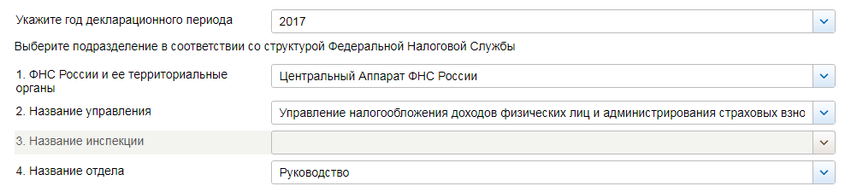

СВЕДЕНИЯ О ДОХОДАХ, ОБ ИМУЩЕСТВЕ И ОБЯЗАТЕЛЬСТВАХ ИМУЩЕСТВЕННОГО ХАРАКТЕРА ГОСУДАРСТВЕННЫХ ГРАЖДАНСКИХ СЛУЖАЩИХ ФНС РОССИИ, А ТАКЖЕ СВЕДЕНИЯ О ДОХОДАХ, ОБ ИМУЩЕСТВЕ И ОБЯЗАТЕЛЬСТВАХ ИМУЩЕСТВЕННОГО ХАРАКТЕРА ИХ СУПРУГОВ И НЕСОВЕРШЕННОЛЕТНИХ ДЕТЕЙ ЗА ПЕРИОД С 1 ЯНВАРЯ 2017
№ п/п | Фамилия и инициалы лица, чьи сведения размещаются | Должность | Объекты недвижимости, находящиеся в собственности |  |  |  | Объекты недвижимости, находящиеся в пользовании |  |  | Транспортные средства |  | Декларированный годовой доход (руб.) | Сведения об источниках получения средств
 |  |  | вид объекта | вид собственности | площадь (кв.м) | страна расположения | вид объекта | площадь (кв.м) | страна расположения | вид | марка |  | вид приобретенного имущества | источники
1 | Сергеев Михаил Викторович | Начальник управления | квартира | Общая долевая - 1/2 доли | 32.6 | РФ | гараж | 27.5 | РФ | Автомобили легковые | Ауди Q5 | 5579003.17
 |  |  | квартира | Общая долевая - 1/2 доли | 106.1 | РФ | гараж | 27 | РФ
 | супруга |  | гараж | Индивидуальная | 27.5 | РФ | квартира | 106.1 | РФ | Автомобили легковые | Ниссан Кашкай | 113408.43
 |  |  | гараж | Индивидуальная | 27 | РФ
 | несовершеннолетний ребёнок |  |  |  |  |  | квартира | 106.1 | РФ |  |  | 0
2 | Волков Владислав Дмитриевич | Заместитель начальника управления | квартира | Общая совместная | 49 | РФ | квартира | 47 | РФ | Автомобили легковые | Форд мондэо | 3338214.03
 | супруга |  | квартира | Общая совместная | 49 | РФ |  |  |  |  |  | 0
 | несовершеннолетний ребёнок |  |  |  |  |  | квартира | 47 | РФ |  |  | 0
 |  |  |  |  |  |  | квартира | 49 | РФ
 | несовершеннолетний ребёнок |  |  |  |  |  | квартира | 49 | РФ |  |  | 0
3 | Смирнова Елена Викторовна | Заместитель начальника управления | земельный участок | Общая долевая - 1/2 доли | 750 | РФ |  |  |  |  |  | 2769918
 |  |  | квартира | Индивидуальная | 90.4 | РФ
 |  |  | жилой дом | Общая долевая - 1/2 доли | 65 | РФ
 | супруг |  | земельный участок | Индивидуальная | 1200 | РФ | квартира | 90.4 | РФ | Автомобили легковые | Мерседес-Бенц МЛ-350 | 2422529
 |  |  | жилой дом | Индивидуальная | 329 | РФ
 |  |  | квартира | Общая долевая - 1/2 доли | 53.5 | РФ
 |  |  | земельный участок | Индивидуальная | 300 | РФ

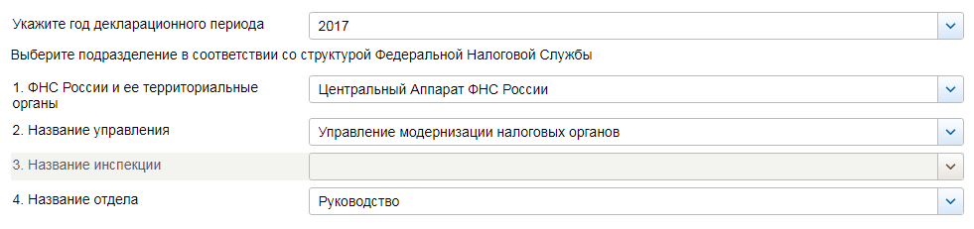

СВЕДЕНИЯ О ДОХОДАХ, ОБ ИМУЩЕСТВЕ И ОБЯЗАТЕЛЬСТВАХ ИМУЩЕСТВЕННОГО ХАРАКТЕРА ГОСУДАРСТВЕННЫХ ГРАЖДАНСКИХ СЛУЖАЩИХ ФНС РОССИИ, А ТАКЖЕ СВЕДЕНИЯ О ДОХОДАХ, ОБ ИМУЩЕСТВЕ И ОБЯЗАТЕЛЬСТВАХ ИМУЩЕСТВЕННОГО ХАРАКТЕРА ИХ СУПРУГОВ И НЕСОВЕРШЕННОЛЕТНИХ ДЕТЕЙ ЗА ПЕРИОД С 1 ЯНВАРЯ 2017
№ п/п | Фамилия и инициалы лица, чьи сведения размещаются | Должность | Объекты недвижимости, находящиеся в собственности |  |  |  | Объекты недвижимости, находящиеся в пользовании |  |  | Транспортные средства |  | Декларированный годовой доход (руб.) | Сведения об источниках получения средств
 |  |  | вид объекта | вид собственности | площадь (кв.м) | страна расположения | вид объекта | площадь (кв.м) | страна расположения | вид | марка |  | вид приобретенного имущества | источники
1 | Мирошникова Инна Анатольевна | Начальник управления | квартира | Индивидуальная | 55.3 | РФ |  |  |  | Автомобили легковые | Тойота РАВ-4 | 5135742.47
 |  |  | квартира | Индивидуальная | 55.4 | РФ
 | супруг |  |  |  |  |  | квартира | 55.3 | РФ |  |  | 206896
2 | Галушкина Ирина Геннадиевна | Заместитель начальника управления |  |  |  |  | квартира | 74.6 | РФ |  |  | 2689487.77
 | супруг |  | квартира | Индивидуальная | 74.6 | РФ |  |  |  | Автомобили легковые | Тойота Королла | 1207434.82
 |  |  | жилой дом | Общая долевая - 1/3 доли | 73.8 | РФ
 | несовершеннолетний ребёнок |  |  |  |  |  | квартира | 74.6 | РФ |  |  | 0
3 | Неслуженко Юрий Александрович | Заместитель начальника управления | квартира | Общая долевая - 1/4 доли | 92.1 | РФ | квартира | 51.1 | РФ | Автомобили легковые | HONDA CRV | 2365312.99
 | супруга |  | квартира | Общая долевая - 1/4 доли | 92.1 | РФ | квартира | 51.1 | РФ | Автомобили легковые | HONDA LIFE | 552000
 |  |  | гараж | Индивидуальная | 24 | РФ
 |  |  | земельный участок | Индивидуальная | 12000 | РФ
 | несовершеннолетний ребёнок |  | квартира | Общая долевая - 1/4 доли | 92.1 | РФ | квартира | 51.1 | РФ |  |  | 0

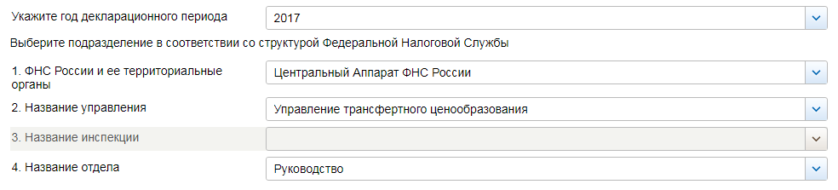

СВЕДЕНИЯ О ДОХОДАХ, ОБ ИМУЩЕСТВЕ И ОБЯЗАТЕЛЬСТВАХ ИМУЩЕСТВЕННОГО ХАРАКТЕРА ГОСУДАРСТВЕННЫХ ГРАЖДАНСКИХ СЛУЖАЩИХ ФНС РОССИИ, А ТАКЖЕ СВЕДЕНИЯ О ДОХОДАХ, ОБ ИМУЩЕСТВЕ И ОБЯЗАТЕЛЬСТВАХ ИМУЩЕСТВЕННОГО ХАРАКТЕРА ИХ СУПРУГОВ И НЕСОВЕРШЕННОЛЕТНИХ ДЕТЕЙ ЗА ПЕРИОД С 1 ЯНВАРЯ 2017
№ п/п | Фамилия и инициалы лица, чьи сведения размещаются | Должность | Объекты недвижимости, находящиеся в собственности |  |  |  | Объекты недвижимости, находящиеся в пользовании |  |  | Транспортные средства |  | Декларированный годовой доход (руб.) | Сведения об источниках получения средств
 |  |  | вид объекта | вид собственности | площадь (кв.м) | страна расположения | вид объекта | площадь (кв.м) | страна расположения | вид | марка |  | вид приобретенного имущества | источники
1 | Шепелева Юлия Вячеславовна | Начальник управления | квартира | Индивидуальная | 68.1 | РФ |  |  |  | Автомобили легковые | Мерседес Бенц С200 4МАТ | 6845344.29
 | несовершеннолетний ребёнок |  |  |  |  |  | квартира | 68.1 | РФ |  |  | 0
2 | Балта Елисей Юрьевич | Заместитель начальника управления |  |  |  |  | квартира | 31.3 | РФ | Автомобили легковые | ФИАТ 500 | 2497651.27
3 | Кадет Александра Валерьевна | Заместитель начальника управления | земельный участок | Индивидуальная | 1000 | РФ | квартира | 31 | РФ |  |  | 1787722.24
 |  |  | квартира | Индивидуальная | 31.7 | РФ | квартира | 71 | РФ
 | супруг |  |  |  |  |  | квартира | 31 | РФ | Автомобили легковые | SUBARU FORESTER | 4249408.4
 | несовершеннолетний ребёнок |  |  |  |  |  | квартира | 31 | РФ |  |  | 0

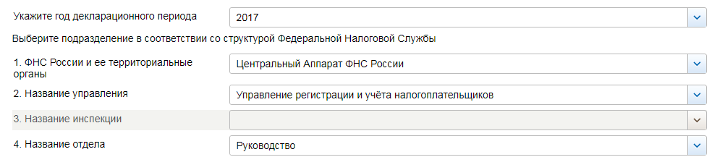

СВЕДЕНИЯ О ДОХОДАХ, ОБ ИМУЩЕСТВЕ И ОБЯЗАТЕЛЬСТВАХ ИМУЩЕСТВЕННОГО ХАРАКТЕРА ГОСУДАРСТВЕННЫХ ГРАЖДАНСКИХ СЛУЖАЩИХ ФНС РОССИИ, А ТАКЖЕ СВЕДЕНИЯ О ДОХОДАХ, ОБ ИМУЩЕСТВЕ И ОБЯЗАТЕЛЬСТВАХ ИМУЩЕСТВЕННОГО ХАРАКТЕРА ИХ СУПРУГОВ И НЕСОВЕРШЕННОЛЕТНИХ ДЕТЕЙ ЗА ПЕРИОД С 1 ЯНВАРЯ 2017
№ п/п | Фамилия и инициалы лица, чьи сведения размещаются | Должность | Объекты недвижимости, находящиеся в собственности |  |  |  | Объекты недвижимости, находящиеся в пользовании |  |  | Транспортные средства |  | Декларированный годовой доход (руб.) | Сведения об источниках получения средств
 |  |  | вид объекта | вид собственности | площадь (кв.м) | страна расположения | вид объекта | площадь (кв.м) | страна расположения | вид | марка |  | вид приобретенного имущества | источники
1 | Колесников Виталий Григорьевич | Начальник управления | квартира | Индивидуальная | 48.7 | РФ | квартира | 81.1 | РФ | Автомобили легковые | Ауди Q5 | 6812747.06
 |  |  | квартира | Индивидуальная | 38.5 | РФ
 |  |  | квартира | Индивидуальная | 65.6 | РФ
 |  |  | гараж | Индивидуальная | 16.6 | РФ
 |  |  | гараж | Индивидуальная | 16.5 | РФ
 | супруга |  | квартира | Индивидуальная | 81.1 | РФ |  |  |  | Автомобили легковые | Ауди А8 | 9794813.36
 |  |  | квартира | Индивидуальная | 101.6 | РФ
 |  |  | гараж | Индивидуальная | 30.2 | РФ
 |  |  | квартира | Индивидуальная | 52.9 | РФ
 | несовершеннолетний ребёнок |  |  |  |  |  | квартира | 81.1 | РФ |  |  | 0
2 | Баранов Роман Владимирович | Заместитель начальника управления | квартира | Общая долевая - 4/9 доли | 35.5 | РФ | квартира | 44.7 | РФ | Автомобили легковые | Фольксваген Тигуан | 9257578.19  в том числе единовременная жилищная субсидия: 6862488
 | супруга |  |  |  |  |  | квартира | 44.7 | РФ |  |  | 1221089.17
 |  |  |  |  |  |  | квартира | 64 | РФ
 | несовершеннолетний ребёнок |  |  |  |  |  | квартира | 44.7 | РФ |  |  | 0
 |  |  |  |  |  |  | квартира | 35.5 | РФ
3 | Кузьмичев Денис Евгеньевич | Заместитель начальника управления | квартира | Общая совместная | 75.9 | РФ |  |  |  |  |  | 2597913.89
 |  |  | квартира | Общая долевая - 1/2 доли | 38.6 | РФ
 |  |  | квартира | Индивидуальная | 56.9 | РФ
 | супруга |  | квартира | Общая долевая - 1/2 доли | 37.3 | РФ | квартира | 56.9 | РФ |  |  | 55683.89
 | несовершеннолетний ребёнок |  |  |  |  |  | квартира | 56.9 | РФ |  |  | 0
 | несовершеннолетний ребёнок |  |  |  |  |  | квартира | 56.9 | РФ |  |  | 0

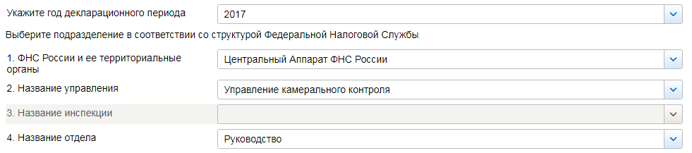

СВЕДЕНИЯ О ДОХОДАХ, ОБ ИМУЩЕСТВЕ И ОБЯЗАТЕЛЬСТВАХ ИМУЩЕСТВЕННОГО ХАРАКТЕРА ГОСУДАРСТВЕННЫХ ГРАЖДАНСКИХ СЛУЖАЩИХ ФНС РОССИИ, А ТАКЖЕ СВЕДЕНИЯ О ДОХОДАХ, ОБ ИМУЩЕСТВЕ И ОБЯЗАТЕЛЬСТВАХ ИМУЩЕСТВЕННОГО ХАРАКТЕРА ИХ СУПРУГОВ И НЕСОВЕРШЕННОЛЕТНИХ ДЕТЕЙ ЗА ПЕРИОД С 1 ЯНВАРЯ 2017
№ п/п | Фамилия и инициалы лица, чьи сведения размещаются | Должность | Объекты недвижимости, находящиеся в собственности |  |  |  | Объекты недвижимости, находящиеся в пользовании |  |  | Транспортные средства |  | Декларированный годовой доход (руб.) | Сведения об источниках получения средств
 |  |  | вид объекта | вид собственности | площадь (кв.м) | страна расположения | вид объекта | площадь (кв.м) | страна расположения | вид | марка |  | вид приобретенного имущества | источники
1 | Егоричев Александр Валерьевич | Начальник управления | квартира | Индивидуальная | 31.9 | РФ | квартира | 68.9 | РФ | Автомобили легковые | КИА Сиид | 5458181
 |  |  | квартира | Индивидуальная | 77.8 | РФ | квартира | 41.6 | РФ | Автомобили легковые | КИА Спортедж
 | несовершеннолетний ребёнок |  |  |  |  |  | квартира | 52.6 | РФ |  |  | 0
 | несовершеннолетний ребёнок |  |  |  |  |  | квартира | 52.6 | РФ |  |  | 0
2 | Загоруйко Наталья Изосимовна | Заместитель начальника управления | квартира | Индивидуальная | 56.6 | РФ | квартира | 38.9 | РФ |  |  | 3833361.99
 |  |  | парковочное место | Индивидуальная | 19.4 | РФ | квартира | 32.3 | РФ
 | супруг |  | квартира | Индивидуальная | 38.9 | РФ |  |  |  |  |  | 622079.79
3 | Касянюк Алексей Александрович | Заместитель начальника управления | квартира | Индивидуальная | 60.9 | РФ | жилой дом | 111.3 | РФ | Автомобили легковые | Шкода Йети | 3344202.77
 |  |  |  |  |  |  | квартира | 59.1 | РФ
 |  |  |  |  |  |  | земельный участок | 1400 | РФ
 | супруга |  | квартира | Общая долевая - 1/2 доли | 46.9 | РФ | квартира | 59.1 | РФ |  |  | 592855.89
 |  |  | квартира | Общая долевая - 1/2 доли | 32.3 | РФ | квартира | 60.9 | РФ
4 | Крашенинникова Марина Александровна | Заместитель начальника управления | квартира | Общая долевая - 1/4 доли | 45.6 | РФ | квартира | 56 | РФ | Автомобили легковые | Мерседес Бенц gla 250 4 matic | 3338956.03
 |  |  | квартира | Общая долевая - 1/4 доли | 32.5 | РФ

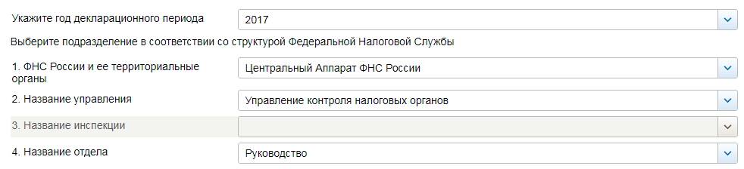

СВЕДЕНИЯ О ДОХОДАХ, ОБ ИМУЩЕСТВЕ И ОБЯЗАТЕЛЬСТВАХ ИМУЩЕСТВЕННОГО ХАРАКТЕРА ГОСУДАРСТВЕННЫХ ГРАЖДАНСКИХ СЛУЖАЩИХ ФНС РОССИИ, А ТАКЖЕ СВЕДЕНИЯ О ДОХОДАХ, ОБ ИМУЩЕСТВЕ И ОБЯЗАТЕЛЬСТВАХ ИМУЩЕСТВЕННОГО ХАРАКТЕРА ИХ СУПРУГОВ И НЕСОВЕРШЕННОЛЕТНИХ ДЕТЕЙ ЗА ПЕРИОД С 1 ЯНВАРЯ 2017
№ п/п | Фамилия и инициалы лица, чьи сведения размещаются | Должность | Объекты недвижимости, находящиеся в собственности |  |  |  | Объекты недвижимости, находящиеся в пользовании |  |  | Транспортные средства |  | Декларированный годовой доход (руб.) | Сведения об источниках получения средств
 |  |  | вид объекта | вид собственности | площадь (кв.м) | страна расположения | вид объекта | площадь (кв.м) | страна расположения | вид | марка |  | вид приобретенного имущества | источники
1 | Воронова Наталья Александровна | Начальник управления | земельный участок | Индивидуальная | 10000 | РФ | квартира | 73 | РФ |  |  | 11856961.3
 |  |  | жилой дом | Индивидуальная | 158.8 | РФ
 |  |  | квартира | Индивидуальная | 58.6 | РФ
 | супруг |  |  |  |  |  | квартира | 73 | РФ | Автомобили легковые | Ниссан Террано | 1886905.78
 |  |  |  |  |  |  | квартира | 58.6 | РФ
2 | Семенов Максим Николаевич | Заместитель начальника управления | квартира | Общая долевая - 1/2 доли | 42.4 | РФ |  |  |  |  |  | 2728619.09
 | супруга |  | земельный участок | Индивидуальная | 600 | РФ |  |  |  |  |  | 371462.07
 |  |  | квартира | Индивидуальная | 49.8 | РФ
 |  |  | квартира | Общая долевая - 1/2 доли | 42.4 | РФ
 |  |  | садовый дом | Индивидуальная | 31.7 | РФ
3 | Семенова Ольга Сергеевна | Заместитель начальника управления |  |  |  |  | квартира | 79.8 | РФ | Автомобили легковые | Ауди А4 | 2584182.3

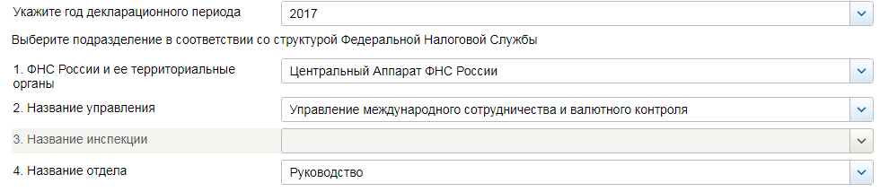

СВЕДЕНИЯ О ДОХОДАХ, ОБ ИМУЩЕСТВЕ И ОБЯЗАТЕЛЬСТВАХ ИМУЩЕСТВЕННОГО ХАРАКТЕРА ГОСУДАРСТВЕННЫХ ГРАЖДАНСКИХ СЛУЖАЩИХ ФНС РОССИИ, А ТАКЖЕ СВЕДЕНИЯ О ДОХОДАХ, ОБ ИМУЩЕСТВЕ И ОБЯЗАТЕЛЬСТВАХ ИМУЩЕСТВЕННОГО ХАРАКТЕРА ИХ СУПРУГОВ И НЕСОВЕРШЕННОЛЕТНИХ ДЕТЕЙ ЗА ПЕРИОД С 1 ЯНВАРЯ 2017
№ п/п | Фамилия и инициалы лица, чьи сведения размещаются | Должность | Объекты недвижимости, находящиеся в собственности |  |  |  | Объекты недвижимости, находящиеся в пользовании |  |  | Транспортные средства |  | Декларированный годовой доход (руб.) | Сведения об источниках получения средств
 |  |  | вид объекта | вид собственности | площадь (кв.м) | страна расположения | вид объекта | площадь (кв.м) | страна расположения | вид | марка |  | вид приобретенного имущества | источники
1 | Вольвач Дмитрий Валерьевич | Начальник управления | земельный объект (участок) | Индивидуальная | 1500 | РФ |  |  |  | Автомобили легковые | Вольво s80 | 6492764.14
 |  |  | земельный объект (участок) | Индивидуальная | 586 | РФ
 |  |  | квартира | Индивидуальная | 58.5 | РФ
 |  |  | квартира | Индивидуальная | 100.2 | РФ
 |  |  | гараж | Индивидуальная | 18.7 | РФ
 | супруга |  | квартира | Индивидуальная | 129 | РФ | квартира | 38 | РФ | Автомобили легковые | Мазда RX8 | 605000
 | несовершеннолетний ребёнок |  | квартира | Общая долевая - 1/2 доли | 38 | РФ |  |  |  |  |  | 0
 | несовершеннолетний ребёнок |  |  |  |  |  | квартира | 38 | РФ |  |  | 0
 | несовершеннолетний ребёнок |  |  |  |  |  | квартира | 38 | РФ |  |  | 0
2 | Белоцерковская Галина Викторовна | Заместитель начальника управления | земельный участок | Индивидуальная | 875 | РФ | квартира | 47.8 | РФ | Автомобили легковые | Фольксваген Тигуан | 4029544.08
 |  |  | квартира | Индивидуальная | 36.9 | РФ
 |  |  | квартира | Общая долевая - 1/4 доли | 51.6 | РФ
 |  |  | гараж | Индивидуальная | 17.5 | РФ
 |  |  | садовый домик в садоводческом товариществе | Индивидуальная | 16.8 | РФ
 |  |  | квартира | Индивидуальная | 47.8 | РФ
 | несовершеннолетний ребёнок |  | квартира | Общая долевая - 1/4 доли | 51.6 | РФ | квартира | 47.8 | РФ |  |  | 0
3 | Голишевский Владимир Игоревич | Заместитель начальника управления | квартира | Индивидуальная | 57.2 | РФ | жилой дом | 100.1 | РФ |  |  | 3726074.78
 |  |  |  |  |  |  | земельный участок | 417 | РФ
 | супруга |  |  |  |  |  | квартира | 57.2 | РФ | Автомобили легковые | ВАЗ GFL 120 LADA VESTA | 408246.19
 | несовершеннолетний ребёнок |  |  |  |  |  | квартира | 57.2 | РФ |  |  | 0
 | несовершеннолетний ребёнок |  |  |  |  |  | квартира | 57.2 | РФ |  |  | 0
4 | Еремейчик Алексей Владимирович | Заместитель начальника управления | квартира | Общая долевая - 2/3 доли | 90.7 | РФ |  |  |  | Автомобили легковые | Форд S-MAX | 3009923.84
 |  |  |  |  |  |  |  |  |  | Автомобили легковые | Киа Рио
 | супруга |  | квартира | Индивидуальная | 38.8 | РФ | квартира | 90.7 | РФ |  |  | 8232
 | несовершеннолетний ребёнок |  |  |  |  |  | квартира | 90.7 | РФ |  |  | 0
5 | Марачевский Дмитрий Александрович | Заместитель начальника управления | квартира | Индивидуальная | 40.1 | РФ |  |  |  | Автомобили легковые | Пежо 4008 | 2856807.36
 |  |  | квартира | Общая долевая - 1/3 доли | 64.8 | РФ
 |  |  | квартира | Индивидуальная | 68.7 | РФ
 | супруга |  | квартира | Индивидуальная | 77.5 | РФ | квартира | 40.1 | РФ |  |  | 1446531.49

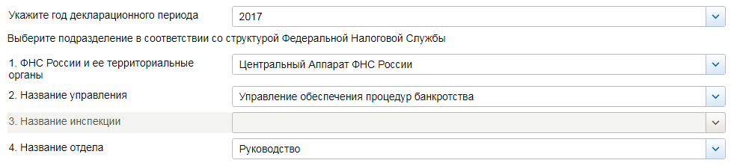

СВЕДЕНИЯ О ДОХОДАХ, ОБ ИМУЩЕСТВЕ И ОБЯЗАТЕЛЬСТВАХ ИМУЩЕСТВЕННОГО ХАРАКТЕРА ГОСУДАРСТВЕННЫХ ГРАЖДАНСКИХ СЛУЖАЩИХ ФНС РОССИИ, А ТАКЖЕ СВЕДЕНИЯ О ДОХОДАХ, ОБ ИМУЩЕСТВЕ И ОБЯЗАТЕЛЬСТВАХ ИМУЩЕСТВЕННОГО ХАРАКТЕРА ИХ СУПРУГОВ И НЕСОВЕРШЕННОЛЕТНИХ ДЕТЕЙ ЗА ПЕРИОД С 1 ЯНВАРЯ 2017
№ п/п | Фамилия и инициалы лица, чьи сведения размещаются | Должность | Объекты недвижимости, находящиеся в собственности |  |  |  | Объекты недвижимости, находящиеся в пользовании |  |  | Транспортные средства |  | Декларированный годовой доход (руб.) | Сведения об источниках получения средств
 |  |  | вид объекта | вид собственности | площадь (кв.м) | страна расположения | вид объекта | площадь (кв.м) | страна расположения | вид | марка |  | вид приобретенного имущества | источники
1 | Денискин Алексей Витальевич | Заместитель начальника управления |  |  |  |  | квартира | 74.5 | РФ |  |  | 4225271.93
 |  |  |  |  |  |  | квартира | 74.7 | РФ
 | супруга |  | квартира | Индивидуальная | 74.7 | РФ | квартира | 74.5 | РФ |  |  | 1624847.03 | 1. квартира | 1. Доход от продажи имущества  2. Единовременная субсидия на приобретение жилого помещения  3. кредит Сбербанка
 | несовершеннолетний ребёнок |  |  |  |  |  | квартира | 74.5 | РФ |  |  | 0
 |  |  |  |  |  |  | квартира | 74.7 | РФ

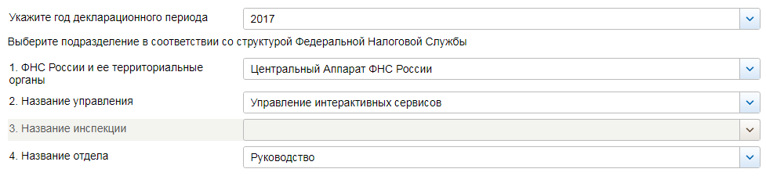

СВЕДЕНИЯ О ДОХОДАХ, ОБ ИМУЩЕСТВЕ И ОБЯЗАТЕЛЬСТВАХ ИМУЩЕСТВЕННОГО ХАРАКТЕРА ГОСУДАРСТВЕННЫХ ГРАЖДАНСКИХ СЛУЖАЩИХ ФНС РОССИИ, А ТАКЖЕ СВЕДЕНИЯ О ДОХОДАХ, ОБ ИМУЩЕСТВЕ И ОБЯЗАТЕЛЬСТВАХ ИМУЩЕСТВЕННОГО ХАРАКТЕРА ИХ СУПРУГОВ И НЕСОВЕРШЕННОЛЕТНИХ ДЕТЕЙ ЗА ПЕРИОД С 1 ЯНВАРЯ 2017
№ п/п | Фамилия и инициалы лица, чьи сведения размещаются | Должность | Объекты недвижимости, находящиеся в собственности |  |  |  | Объекты недвижимости, находящиеся в пользовании |  |  | Транспортные средства |  | Декларированный годовой доход (руб.) | Сведения об источниках получения средств
 |  |  | вид объекта | вид собственности | площадь (кв.м) | страна расположения | вид объекта | площадь (кв.м) | страна расположения | вид | марка |  | вид приобретенного имущества | источники
1 | Чепурина Ольга Николаевна | Начальник управления | земельный объект (участок) | Индивидуальная | 2500 | РФ | квартира | 63.4 | РФ | Автомобили легковые | Митсубиси Паджеро Спорт | 6990116.08
 |  |  | квартира | Индивидуальная | 36.1 | РФ
 |  |  | квартира | Общая долевая - 1/6 доли | 58.7 | РФ
 |  |  | Хозяйственное строение, нежилое | Индивидуальная | 25 | РФ
 |  |  | земельный объект (участок) | Индивидуальная | 1115 | РФ
 |  |  | жилой дом | Индивидуальная | 256.8 | РФ
 |  |  | земельный участок | Индивидуальная | 1130 | РФ
 |  |  | земельный участок | Индивидуальная | 1134 | РФ
 | несовершеннолетний ребёнок |  | квартира | Общая долевая - 1/6 доли | 58.7 | РФ | квартира | 63.4 | РФ |  |  | 0
 | несовершеннолетний ребёнок |  |  |  |  |  | квартира | 63.4 | РФ |  |  | 0
2 | Беляков Борис Вадимович | Заместитель начальника управления | квартира | Общая совместная | 133.1 | РФ | квартира | 33.1 | РФ | Автомобили легковые | Шкода Йети | 3413612.84
 | супруга |  | квартира | Индивидуальная | 33.1 | РФ |  |  |  |  |  | 190890.45
 |  |  | квартира | Общая совместная | 133.1 | РФ
 | несовершеннолетний ребёнок |  |  |  |  |  | квартира | 133.1 | РФ |  |  | 0
 | несовершеннолетний ребёнок |  |  |  |  |  | квартира | 133.1 | РФ |  |  | 0
3 | Коваленко Алина Владимировна | Заместитель начальника управления |  |  |  |  | квартира | 55.9 | РФ | Автомобили легковые | КИА TF OPTIMA | 2799656.7
 |  |  |  |  |  |  | квартира | 32.2 | РФ
4 | Мальцев Владимир Григорьевич | Заместитель начальника управления |  |  |  |  | квартира | 63.1 | РФ | Автомобили легковые | МЕРСЕДЕС БЕНЦ GLK 220 CDI | 2547025.03
 | супруга |  | квартира | Общая долевая - 1/2 доли | 44.1 | РФ | квартира | 63.1 | РФ | Автомобили легковые | БМВ 116i | 600
 | несовершеннолетний ребёнок |  |  |  |  |  | квартира | 63.1 | РФ |  |  | 0
5 | Маркарян Гамлет Костниевич | Заместитель начальника управления |  |  |  |  | квартира | 37.4 | РФ | Автомобили легковые | ХЕНДЕ ix35, | 2821861.15
 | несовершеннолетний ребёнок |  |  |  |  |  | квартира | 37.4 | РФ |  |  | 0
 | супруга |  | квартира | Индивидуальная | 48.2 | РФ | квартира | 37.4 | РФ |  |  | 0
 |  |  | земельный участок | Индивидуальная | 600 | РФ
 |  |  | дача | Индивидуальная | 75 | РФ

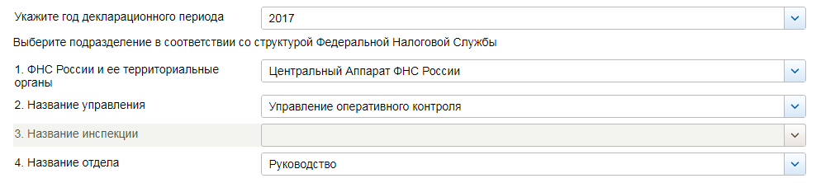

СВЕДЕНИЯ О ДОХОДАХ, ОБ ИМУЩЕСТВЕ И ОБЯЗАТЕЛЬСТВАХ ИМУЩЕСТВЕННОГО ХАРАКТЕРА ГОСУДАРСТВЕННЫХ ГРАЖДАНСКИХ СЛУЖАЩИХ ФНС РОССИИ, А ТАКЖЕ СВЕДЕНИЯ О ДОХОДАХ, ОБ ИМУЩЕСТВЕ И ОБЯЗАТЕЛЬСТВАХ ИМУЩЕСТВЕННОГО ХАРАКТЕРА ИХ СУПРУГОВ И НЕСОВЕРШЕННОЛЕТНИХ ДЕТЕЙ ЗА ПЕРИОД С 1 ЯНВАРЯ 2017
№ п/п | Фамилия и инициалы лица, чьи сведения размещаются | Должность | Объекты недвижимости, находящиеся в собственности |  |  |  | Объекты недвижимости, находящиеся в пользовании |  |  | Транспортные средства |  | Декларированный годовой доход (руб.) | Сведения об источниках получения средств
 |  |  | вид объекта | вид собственности | площадь (кв.м) | страна расположения | вид объекта | площадь (кв.м) | страна расположения | вид | марка |  | вид приобретенного имущества | источники
1 | Бударин Андрей Владимирович | Начальник управления | квартира | Индивидуальная | 77.5 | РФ |  |  |  | Автомобили легковые | Тойота Рав4 | 5326675.23
 |  |  | квартира | Индивидуальная | 44.5 | РФ
 | супруга |  |  |  |  |  | квартира | 44.5 | РФ |  |  | 92228.81
 |  |  |  |  |  |  | квартира | 77.5 | РФ
 | несовершеннолетний ребёнок |  |  |  |  |  | квартира | 44.5 | РФ |  |  | 0
 |  |  |  |  |  |  | квартира | 77.5 | РФ
 | несовершеннолетний ребёнок |  |  |  |  |  | квартира | 44.5 | РФ |  |  | 0
 |  |  |  |  |  |  | квартира | 77.5 | РФ
 | несовершеннолетний ребёнок |  |  |  |  |  | квартира | 44.5 | РФ |  |  | 0
 |  |  |  |  |  |  | квартира | 77.5 | РФ
2 | Петросян Тигран Ашотович | Заместитель начальника управления | земельный объект (участок) | Индивидуальная | 760 | РФ | квартира | 140.3 | РФ | Автомобили легковые | Мицубиси-Ланцер | 3040300.74
 |  |  | жилой дом | Индивидуальная | 276.9 | РФ
 | супруга |  |  |  |  |  | квартира | 140.3 | РФ |  |  | 1446849.61
 | несовершеннолетний ребёнок |  |  |  |  |  | квартира | 140.3 | РФ |  |  | 0
3 | Сорокин Александр Александрович | Заместитель начальника управления |  |  |  |  | квартира | 49.6 | РФ | Автомобили легковые | ХУНДАЙ Солярис | 3172355.12
 | супруга |  |  |  |  |  | квартира | 49.6 | РФ |  |  | 299352.17
 | несовершеннолетний ребёнок |  |  |  |  |  | квартира | 49.6 | РФ |  |  | 0

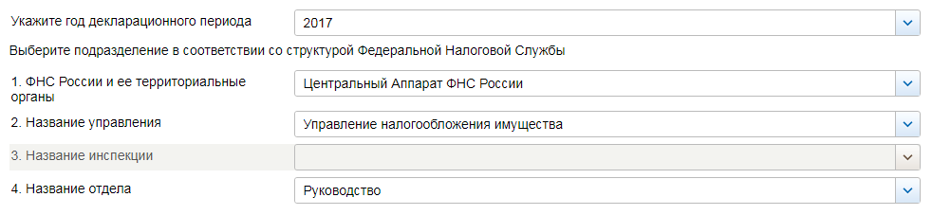

СВЕДЕНИЯ О ДОХОДАХ, ОБ ИМУЩЕСТВЕ И ОБЯЗАТЕЛЬСТВАХ ИМУЩЕСТВЕННОГО ХАРАКТЕРА ГОСУДАРСТВЕННЫХ ГРАЖДАНСКИХ СЛУЖАЩИХ ФНС РОССИИ, А ТАКЖЕ СВЕДЕНИЯ О ДОХОДАХ, ОБ ИМУЩЕСТВЕ И ОБЯЗАТЕЛЬСТВАХ ИМУЩЕСТВЕННОГО ХАРАКТЕРА ИХ СУПРУГОВ И НЕСОВЕРШЕННОЛЕТНИХ ДЕТЕЙ ЗА ПЕРИОД С 1 ЯНВАРЯ 2017
№ п/п | Фамилия и инициалы лица, чьи сведения размещаются | Должность | Объекты недвижимости, находящиеся в собственности |  |  |  | Объекты недвижимости, находящиеся в пользовании |  |  | Транспортные средства |  | Декларированный годовой доход (руб.) | Сведения об источниках получения средств
 |  |  | вид объекта | вид собственности | площадь (кв.м) | страна расположения | вид объекта | площадь (кв.м) | страна расположения | вид | марка |  | вид приобретенного имущества | источники
1 | Лащёнов Алексей Васильевич | Начальник управления | квартира | Индивидуальная | 44.6 | РФ |  |  |  | Автомобили легковые | Тойота Королла | 4797841.84
 |  |  | квартира | Общая совместная | 109.9 | РФ |  |  |  | Автомобили легковые | Ауди Q3
 | супруга |  | квартира | Общая совместная | 109.9 | РФ |  |  |  |  |  | 2676806.28
 | несовершеннолетний ребёнок |  |  |  |  |  | квартира | 109.9 | РФ |  |  | 0
2 | Абидуллина Эльвира Наилевна | Заместитель начальника управления |  |  |  |  | квартира | 108 | РФ | Автомобили легковые | Ниссан Джук | 8854542.96  в том числе единовременная жилищная субсидия: 6002741 | 1. Машино-место | 1. Накопления за предыдущие годы
 |  |  |  |  |  |  |  |  |  |  |  |  | 2. квартира | 1. Единовременная субсидия на приобретение жилого помещения
3 | Кастаньо Оксана Алексеевна | Заместитель начальника управления | квартира | Индивидуальная | 63.5 | РФ | квартира | 74.3 | РФ | Автомобили легковые | ФОЛЬКСВАГЕН Пассат СС | 1998317.19
 | супруг |  | квартира | Индивидуальная | 58.6 | РФ |  |  |  | Автомобили легковые | МАЗДА 3 | 1271152.13
 |  |  | квартира | Общая долевая - 1/4 доли | 74.3 | РФ
 | несовершеннолетний ребёнок |  |  |  |  |  | квартира | 74.3 | РФ |  |  | 0
 | несовершеннолетний ребёнок |  |  |  |  |  | квартира | 74.3 | РФ |  |  | 0

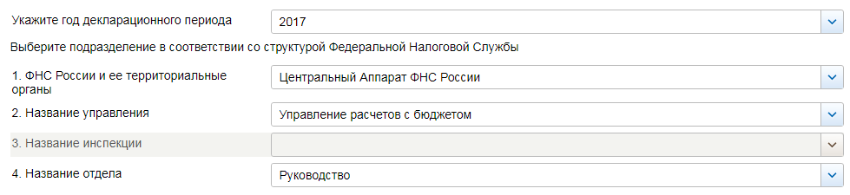

СВЕДЕНИЯ О ДОХОДАХ, ОБ ИМУЩЕСТВЕ И ОБЯЗАТЕЛЬСТВАХ ИМУЩЕСТВЕННОГО ХАРАКТЕРА ГОСУДАРСТВЕННЫХ ГРАЖДАНСКИХ СЛУЖАЩИХ ФНС РОССИИ, А ТАКЖЕ СВЕДЕНИЯ О ДОХОДАХ, ОБ ИМУЩЕСТВЕ И ОБЯЗАТЕЛЬСТВАХ ИМУЩЕСТВЕННОГО ХАРАКТЕРА ИХ СУПРУГОВ И НЕСОВЕРШЕННОЛЕТНИХ ДЕТЕЙ ЗА ПЕРИОД С 1 ЯНВАРЯ 2017
№ п/п | Фамилия и инициалы лица, чьи сведения размещаются | Должность | Объекты недвижимости, находящиеся в собственности |  |  |  | Объекты недвижимости, находящиеся в пользовании |  |  | Транспортные средства |  | Декларированный годовой доход (руб.) | Сведения об источниках получения средств
 |  |  | вид объекта | вид собственности | площадь (кв.м) | страна расположения | вид объекта | площадь (кв.м) | страна расположения | вид | марка |  | вид приобретенного имущества | источники
1 | Джаноян Георгий Александрович | Заместитель начальника управления |  |  |  |  | квартира | 71.2 | РФ |  |  | 2536524.25
 | супруга |  | квартира | Индивидуальная | 61 | РФ | квартира | 71.2 | РФ |  |  | 62159.66
 |  |  | квартира | Индивидуальная | 48.6 | РФ

